ФГБУ «Арктический и антарктический научно-исследовательский институт»
МЦД МЛ

Информационные материалы по мониторингу морского ледяного покрова Арктики и Южного Океана на основе данных ледового картирования и пассивного микроволнового зондирования SSMR-SSM/I-SSMIS
22.10.2012 -30.10.2012

Контактная информация:
лаб. МЦДМЛ ААНИИ, тел. +7(812)337-3149, эл.почта: wdc@aari.ru
Адрес в сети Интернет: http://wdc.aari.ru/datasets/d0042/
Содержание
Северное Полушарие 3

Рисунок 1а – Обзорная ледовая карта СЛО за 22.10-30.10.2012 г. на основе ледового анализа ААНИИ, Канадской ледовой службы и Национального ледового центра США 3
Рисунок 1б – Положение кромки льда СЛО за 29.10.2012 г. на основе ледового анализа Национального ледового центра США и повторяемость кромки за 26.10-31.10 за период 1979-2012 гг. по наблюдениям SSMR-SSM/I-SSMIS (алгоритм NASATEAM). 4
Рисунок 1в – Обзорная ледовая карта СЛО за 22.10-30.10.2012 г. и аналогичные периоды 2007-2011 гг. на основе ледового анализа ААНИИ и Канадской ледовой службы и Национального ледового центра США 5
Таблица 1 – Динамика изменения значений ледовитостей по сравнению с предыдущей неделей для морей Северной полярной области за 22.10 – 28.10 2012г. 6
Таблица 2 - Медианные значения ледовитости для Северной полярной области и 3-х меридиональных секторов за 1 – 28 октября и 22 – 28 октября 2012 г. и её аномалии от 2008-2011, 2002-2012 гг. и 1978-2012 гг. 6
Таблица 3 – Экстремальные и средние значения ледовитости для Северной полярной области и 3 меридиональных секторов за 22.10 – 28.10 1979-2012 гг. 6
Рисунок 2 – Положение кромки льда (районов безледокольного плаванья) в МЕТЗОНах XX-XXI на 30.10.2012 1200UTC 7
Рисунок 3 – Ежедневные оценки сезонного хода ледовитости для Северной Полярной Области и трех меридиональных секторов за период 26.10.1978 - 28.10.2012 по годам 8
Рисунок 4 – Медианные распределения общей сплоченности льда за периоды 22 – 28 октября и 1 – 28 октября 2012 г. и её разности за те же промежутки относительно 1979-2012 и 2002-2012гг. . 9

Южный океан 10
Рисунок 5 – Положение кромки льда (районов безледокольного плаванья) и сплоченных льдов Южного Океана за 29.10.2012 г. на основе ледового анализа Национального Ледового Центра США 10
Рисунок 6 – Ежедневные оценки сезонного хода ледовитости Южного Океана и меридиональных секторов за период 26.10.1978 - 28.10.2012 по годам 11
Рисунок 7 – Медианные распределения общей сплоченности льда за период 22 – 28 октября и 1 – 28 октября 2012 г. и её разности за те же промежутки относительно 1979-2012 и 2002-2012гг. 12
Таблица 4 – Динамика изменения значений ледовитостей по сравнению с предыдущей неделей для морей Южного океана за 22.10 – 28.10 2012г. 13
Таблица 5 - Медианные значения ледовитости для Южного океана и 3 меридиональных секторов за 1 – 28 октября и 22 – 28 октября 2012 г. и её аномалии от 2008-2011, 2002-2012 и 1978-2012 гг. 13
Таблица 6 – Экстремальные и средние значения ледовитостей для Южного океана и 3 меридиональных секторов за 22.10 - 28.10 1979-2012 гг. 13

Приложение 1 – Статистические значения ледовитостей по отдельным акваториям Северной Полярной Области и Южного океана 14
Таблица 7 – Медианные значения ледовитости для отдельных морей Северной полярной области и Южного океана за 1 – 28 октября и 22 – 28 октября 2012 г. и её аномалии от 2008-2011 гг. и интервалов 2002-2012 гг. и 1978-2012 гг. 14
Таблица 8 – Экстремальные и средние значения ледовитостей для морей Северной полярной области и Южного океана за 22.10 – 28.10 1979-2012 гг. 17
Таблица 9 – Динамика изменения значений ледовитостей по сравнению с предыдущей неделей для морей Северной полярной области и Южного океана за 22.10 – 28.10 2012г. 19

Характеристика исходного материала и методика расчетов 20

Северное Полушарие

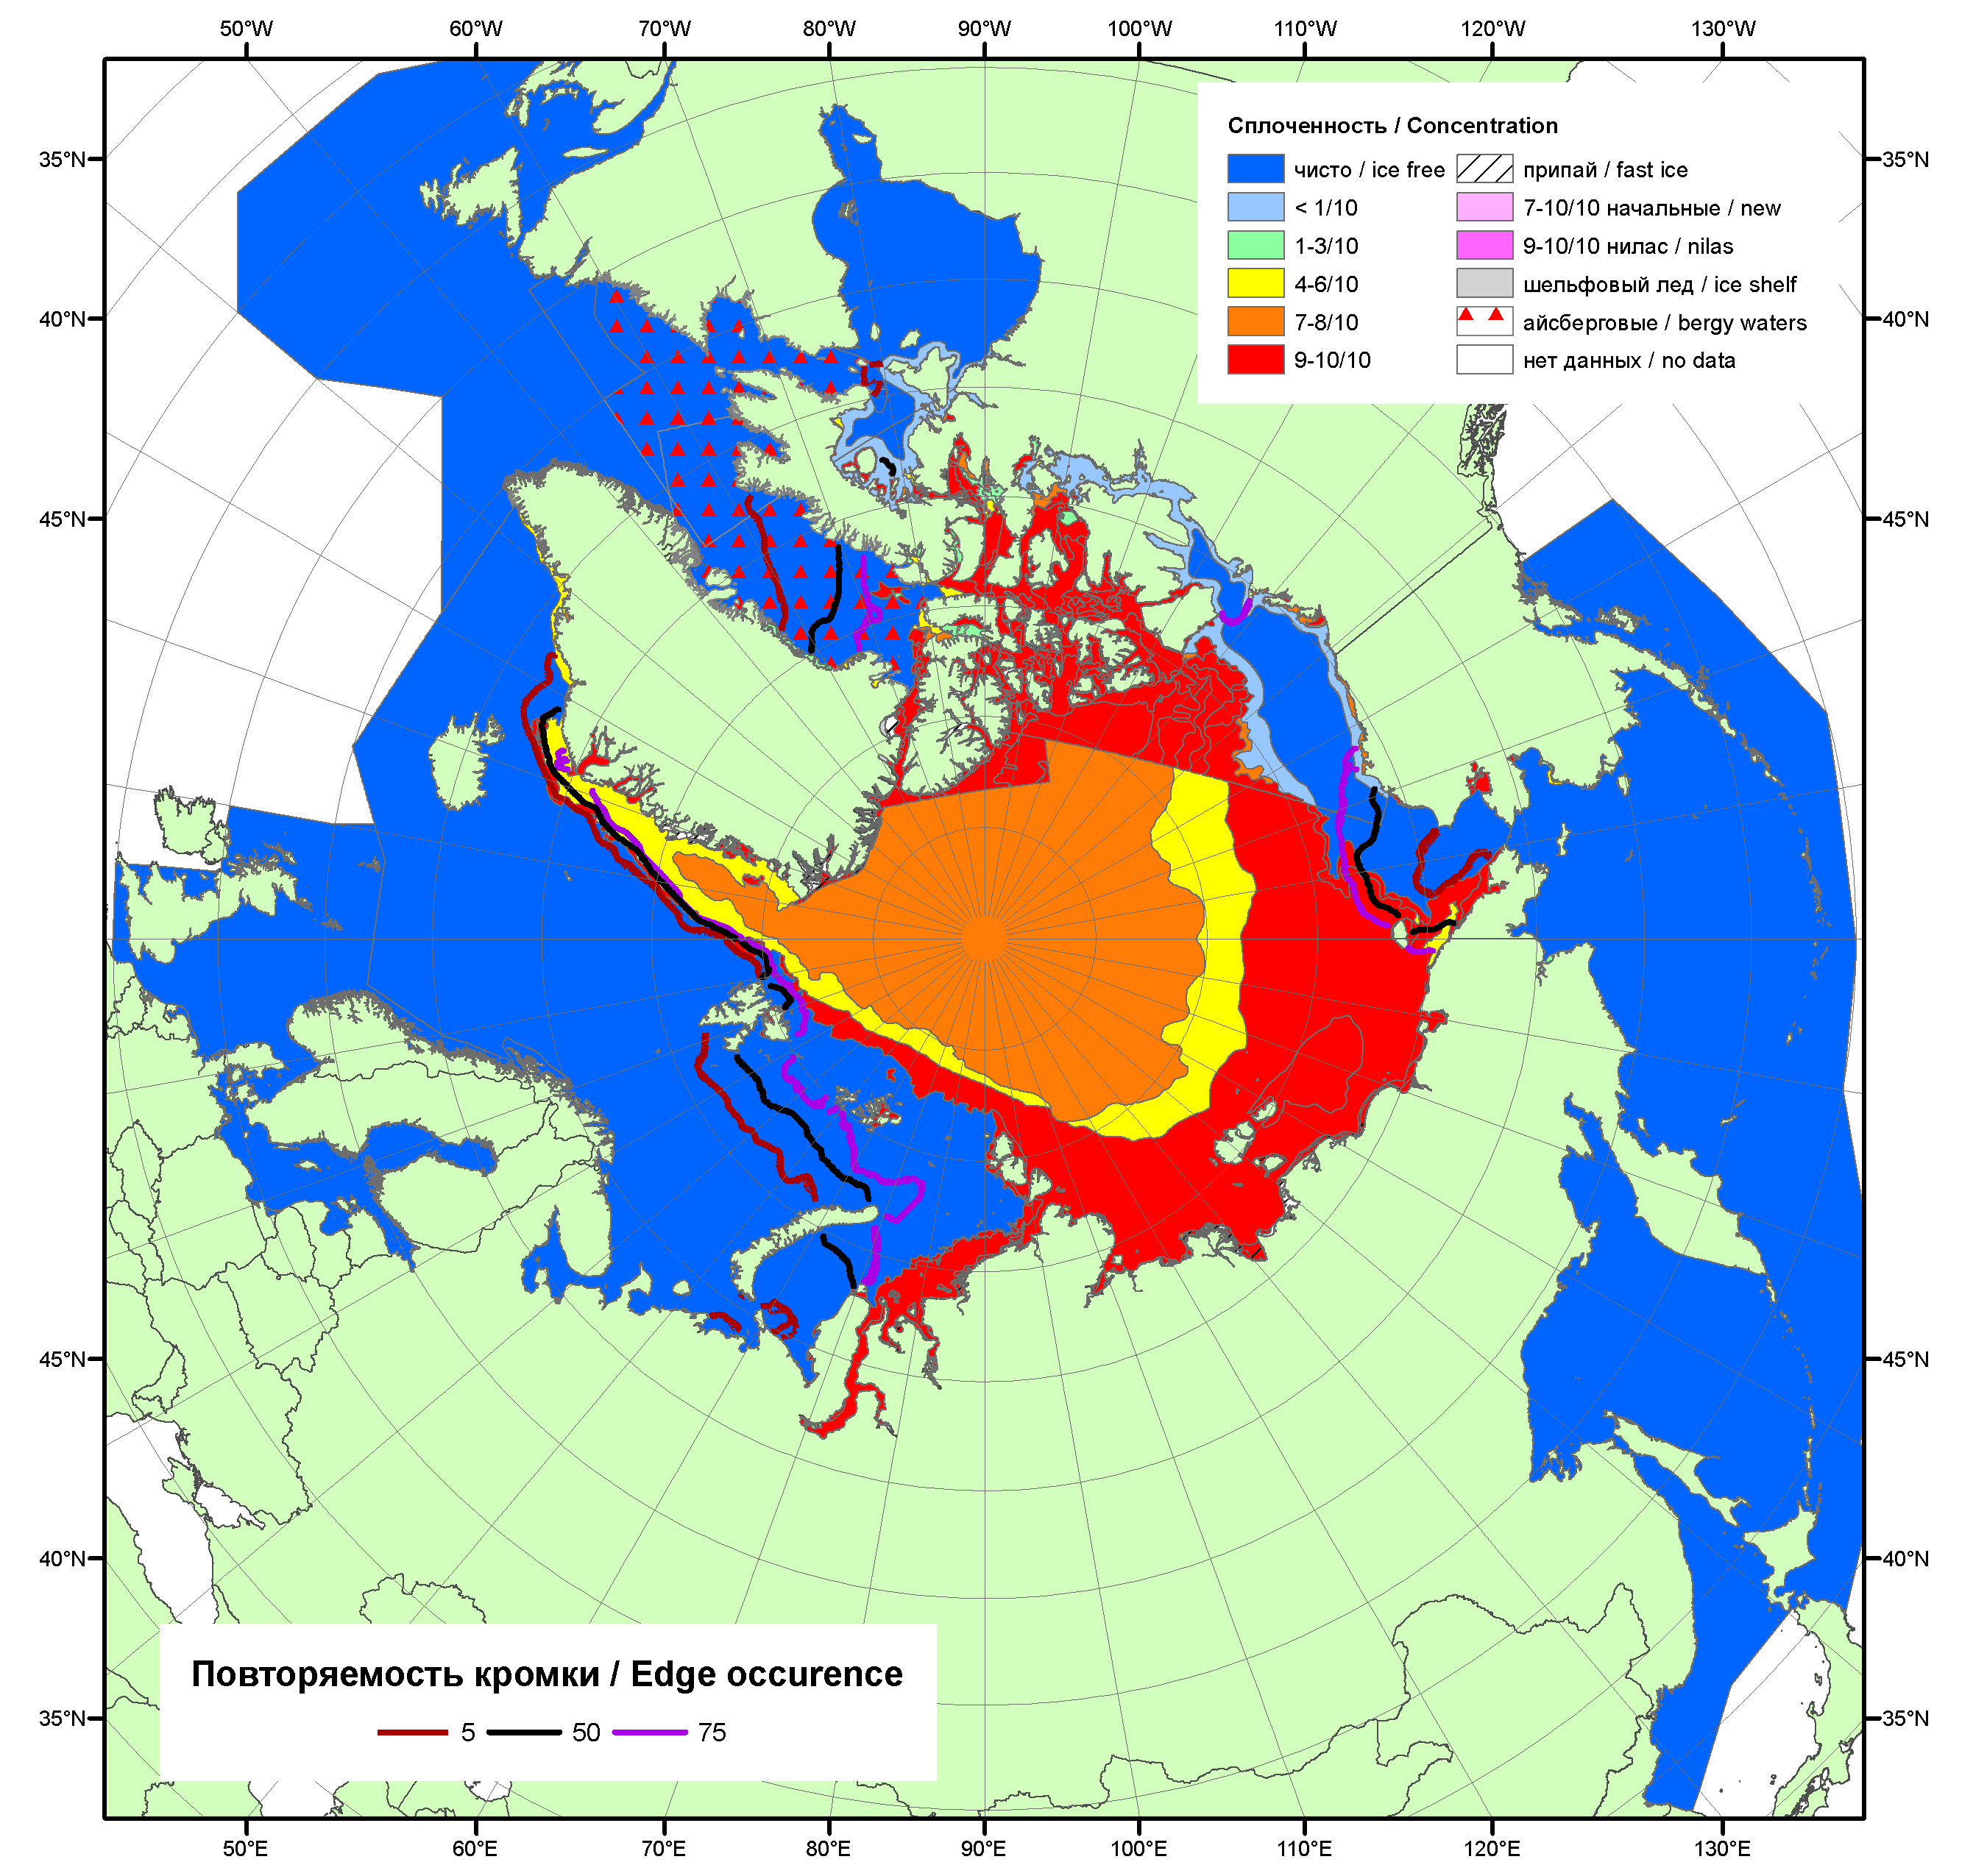

Рисунок 1а – Обзорная ледовая карта СЛО за 22.10-30.10.2012 г. на основе ледового анализа ААНИИ (30.10.2012), Канадской ледовой службы (22.10.2012), Национального ледового центра США(море Бофорта, 22.10.2012) и повторяемость кромки за 26.16-30.10 за период 1979-2012 гг. по наблюдениям SSMR-SSM/I-SSMIS (алгоритм NASATEAM).

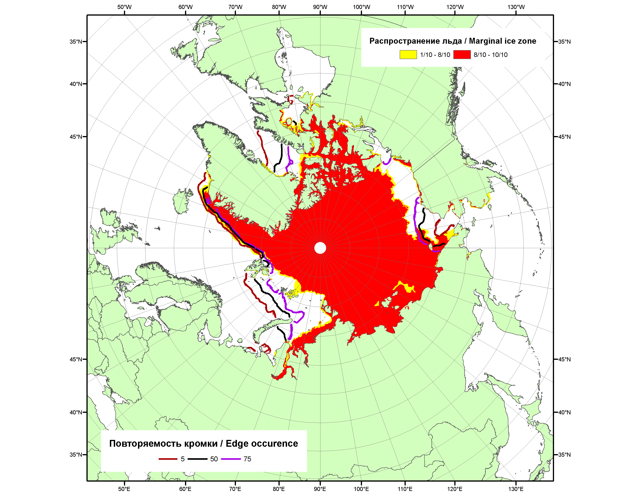

Рисунок 1б – Положение кромки льда (районов безледокольного плаванья) и сплоченных льдов СЛО за 29.10.2012 г. на основе ледового анализа Национального Ледового Центра США и повторяемость кромки за 26.10-31.10 за период 1979-2012 гг. по наблюдениям SSMR-SSM/I-SSMIS (алгоритм NASATEAM)
2008
2009
2010  2011 | 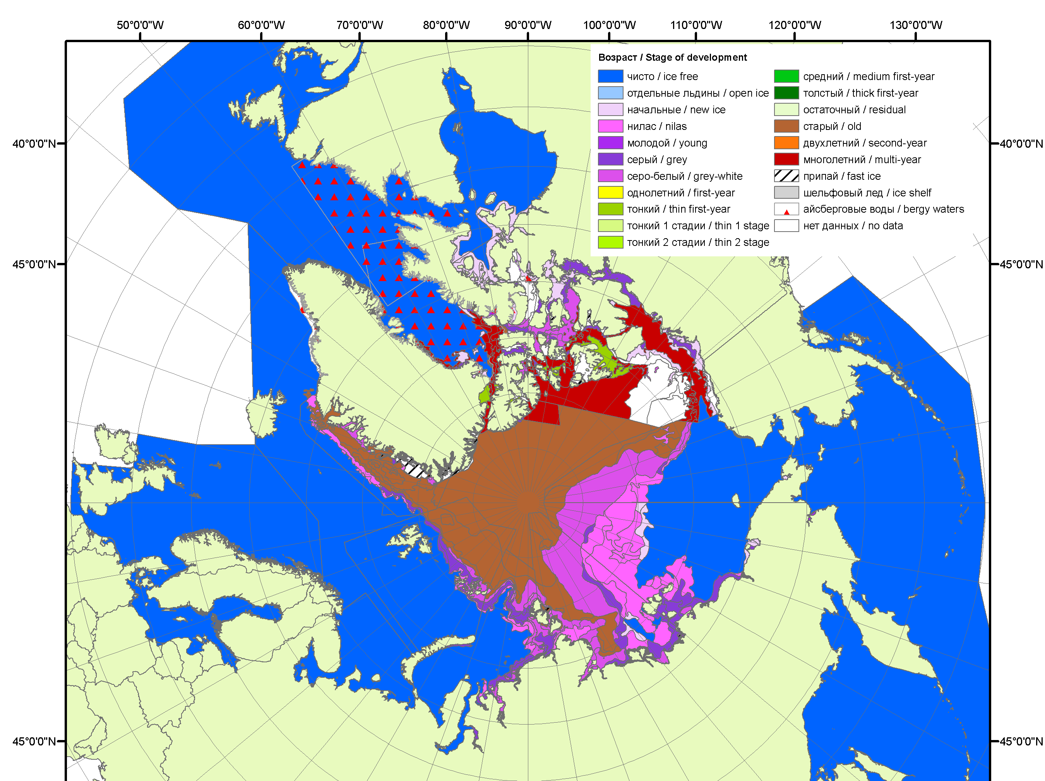  2007
 | 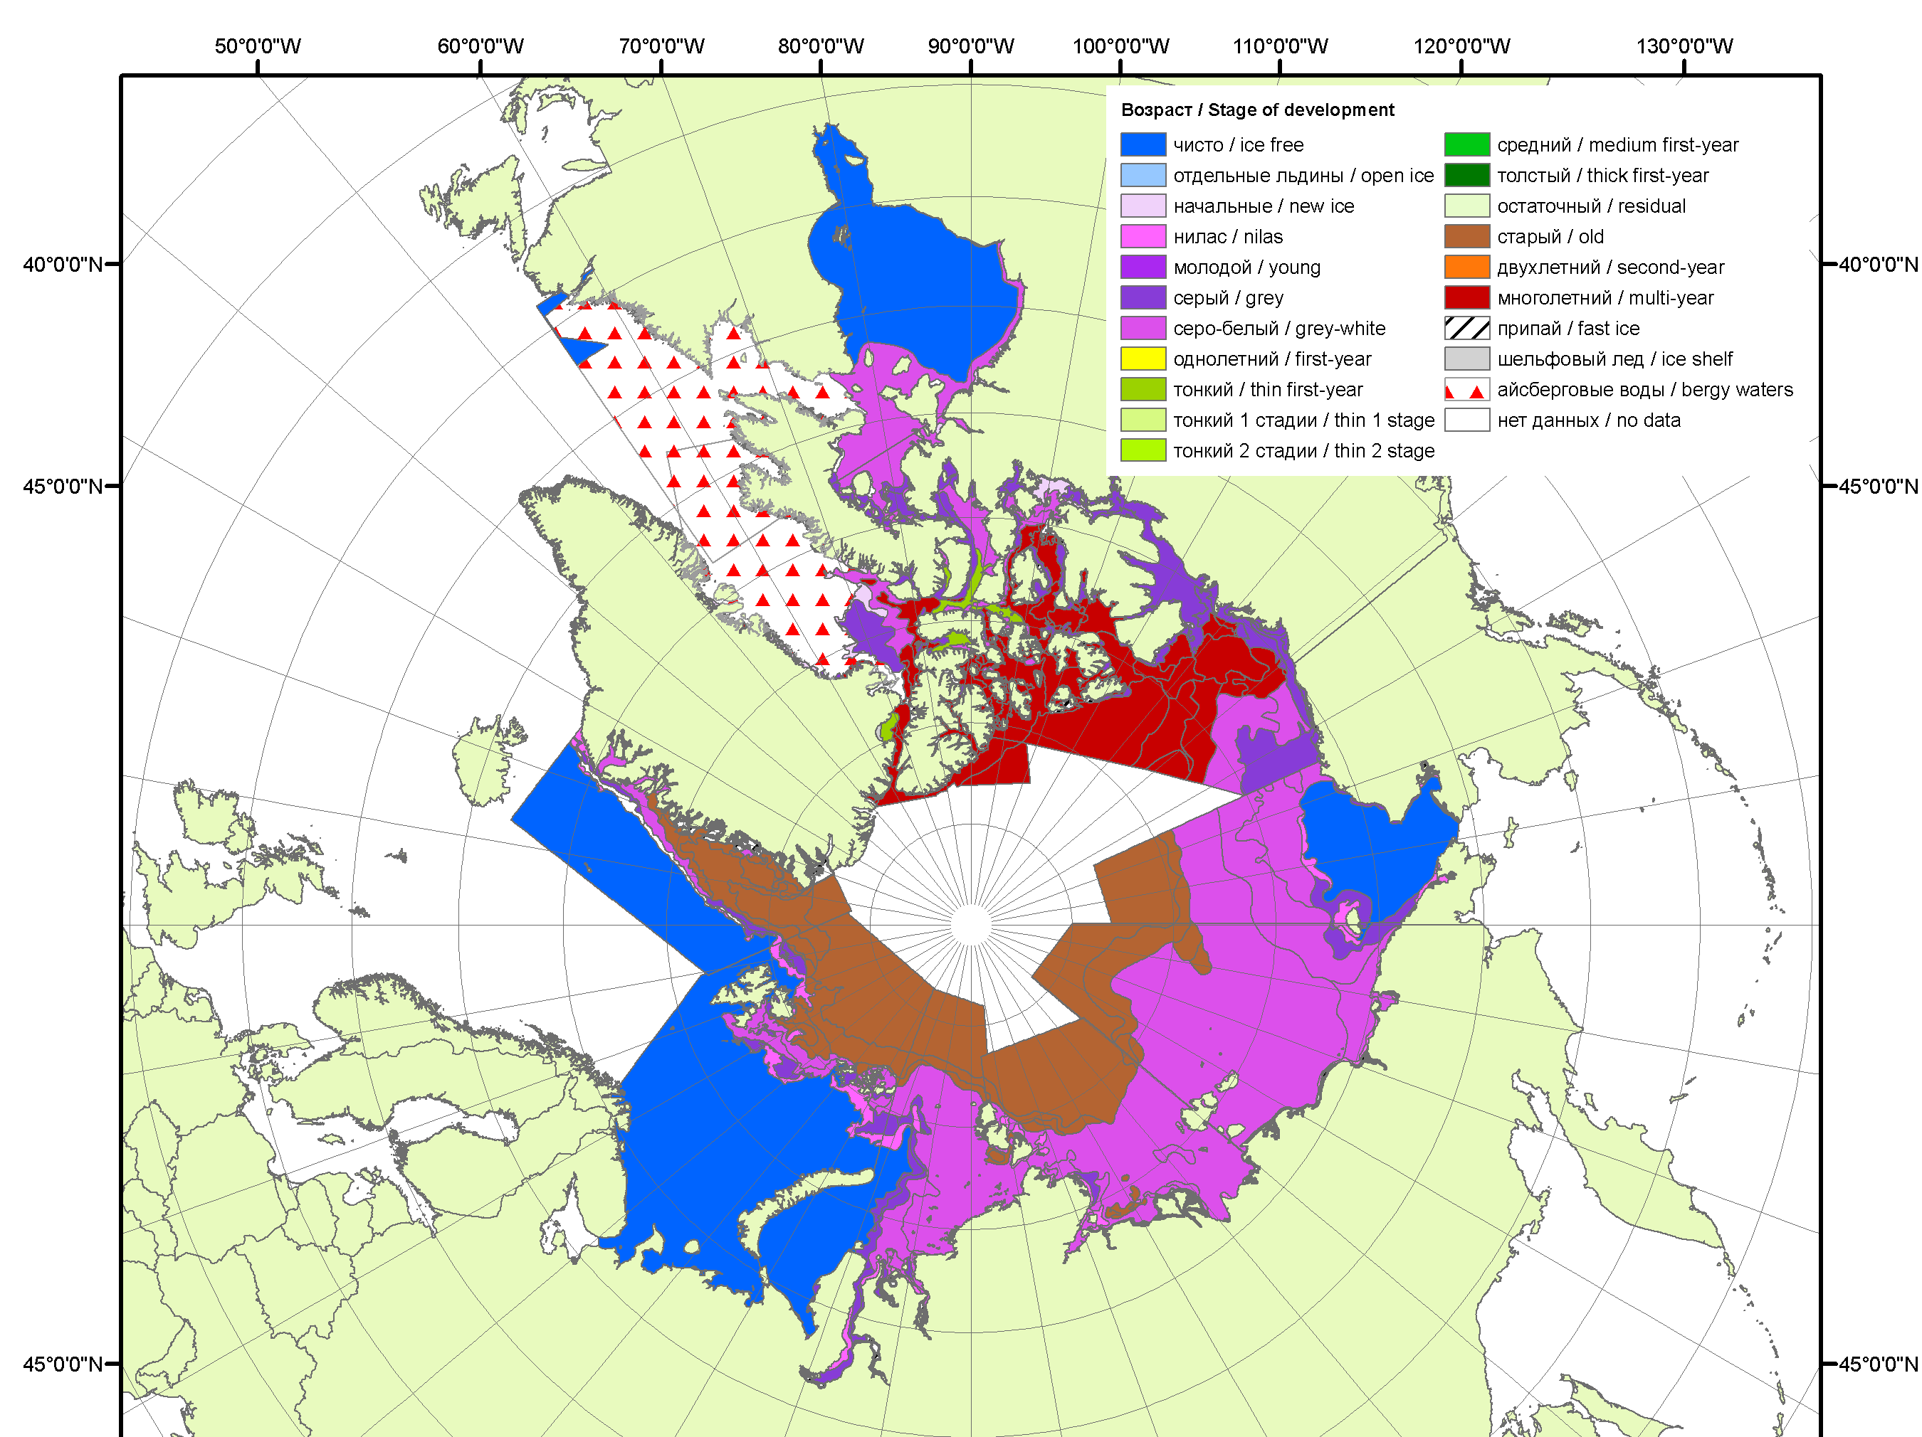
 | 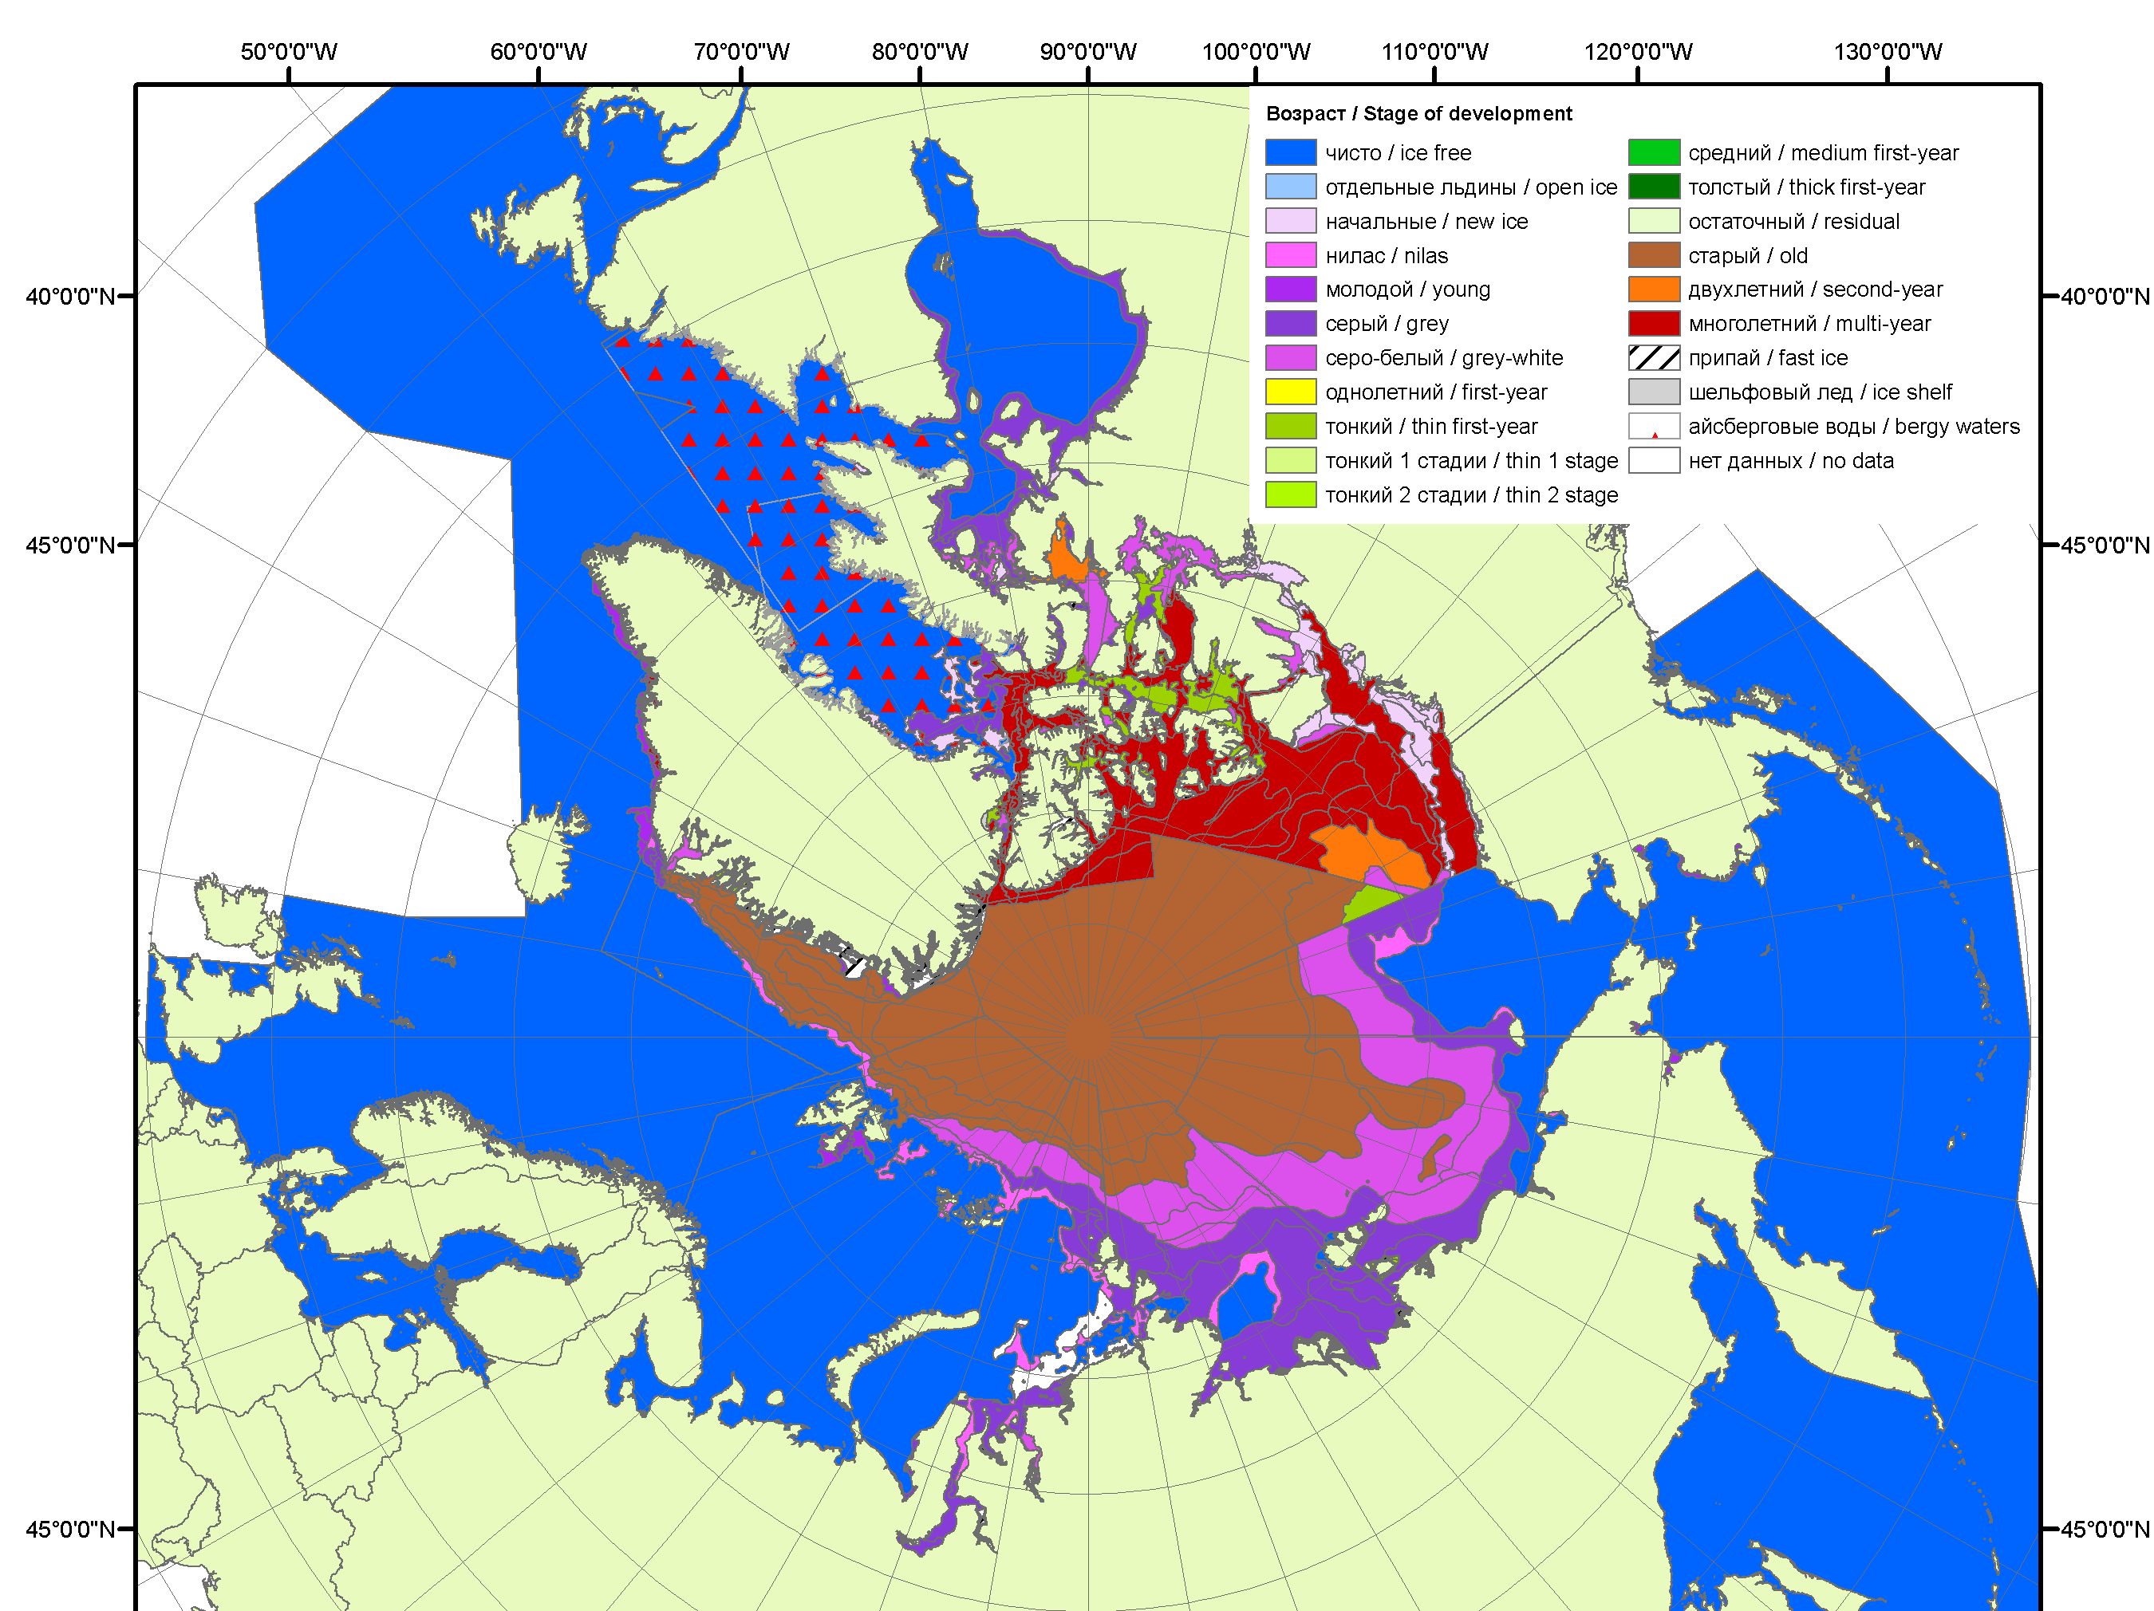
 | 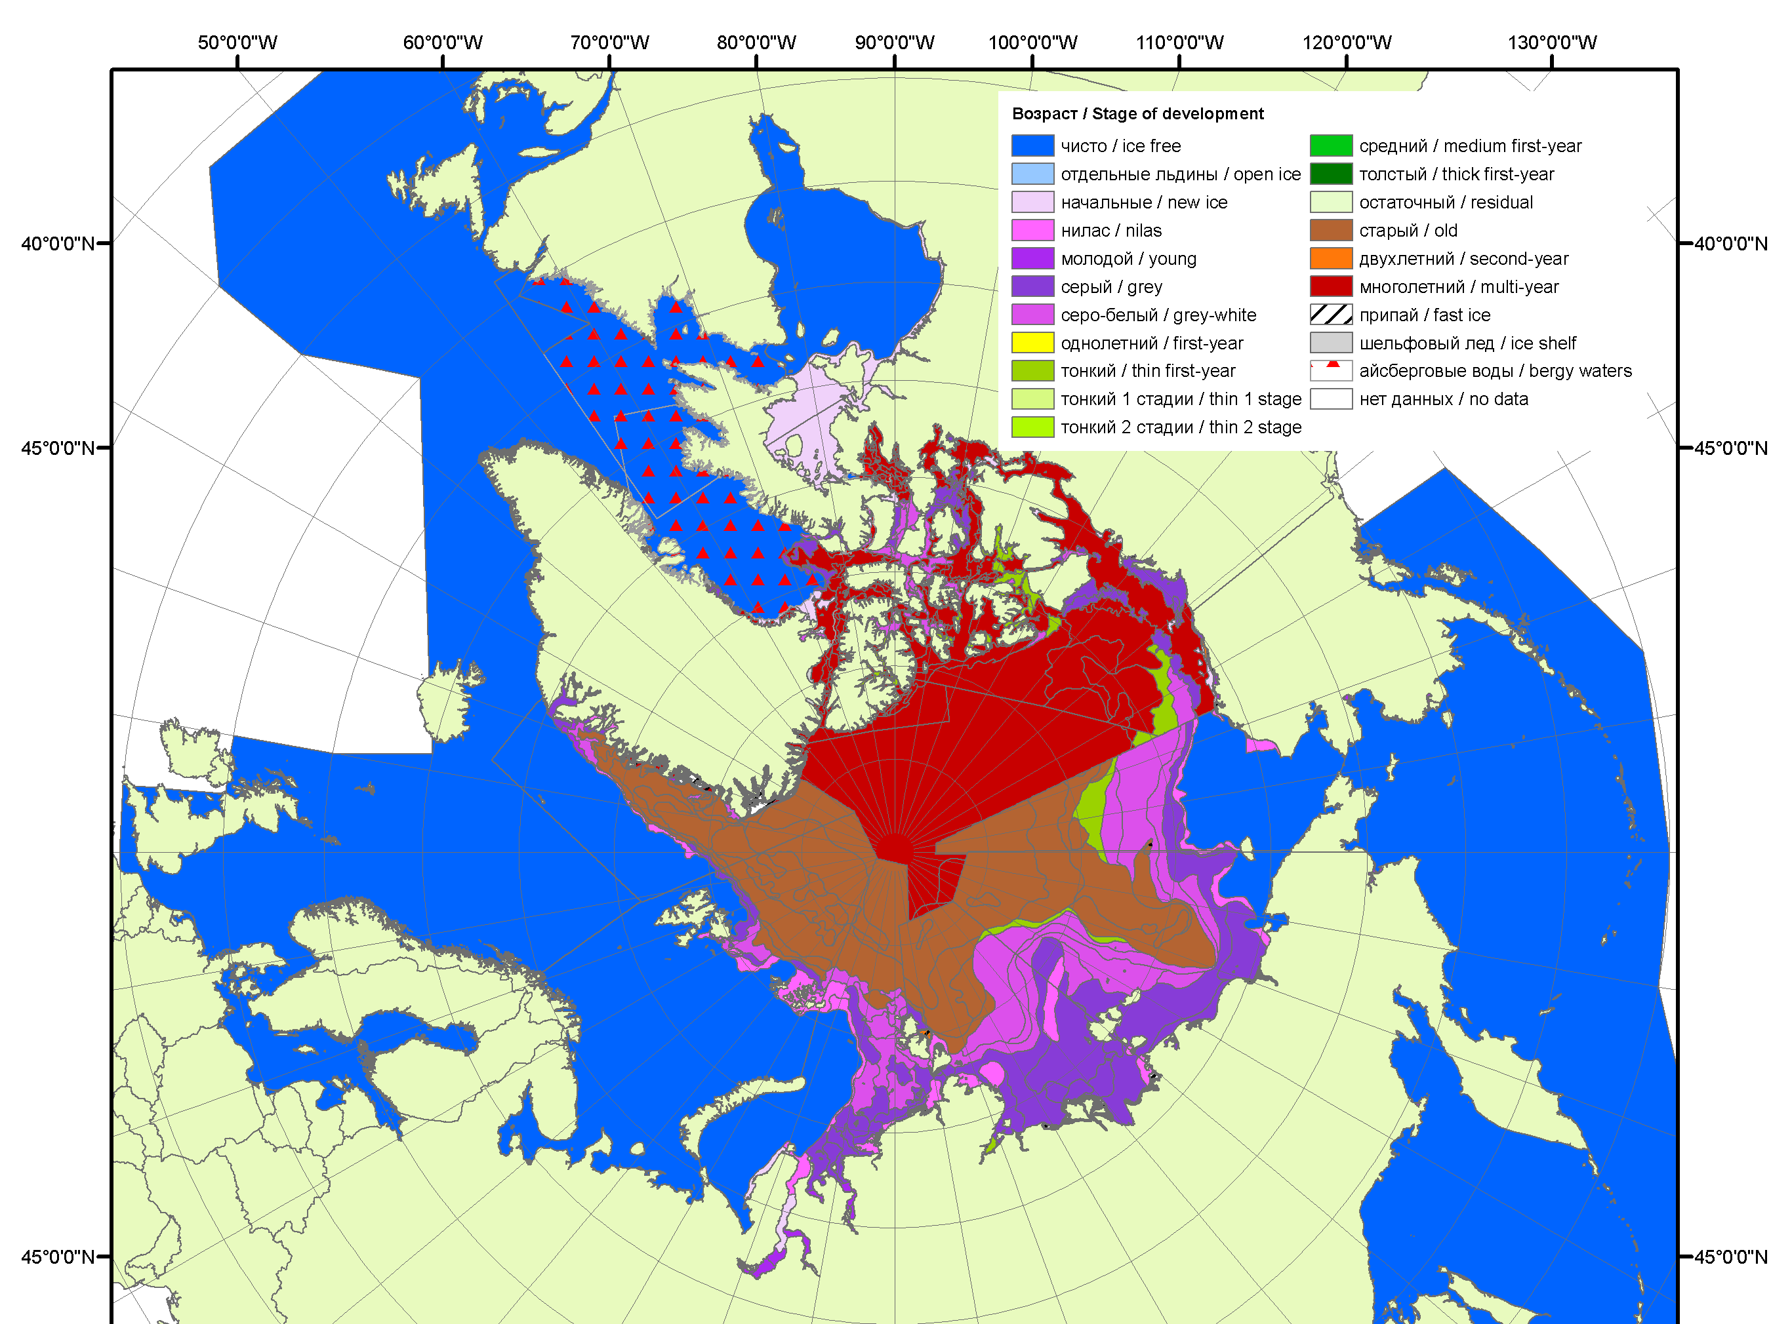
 | 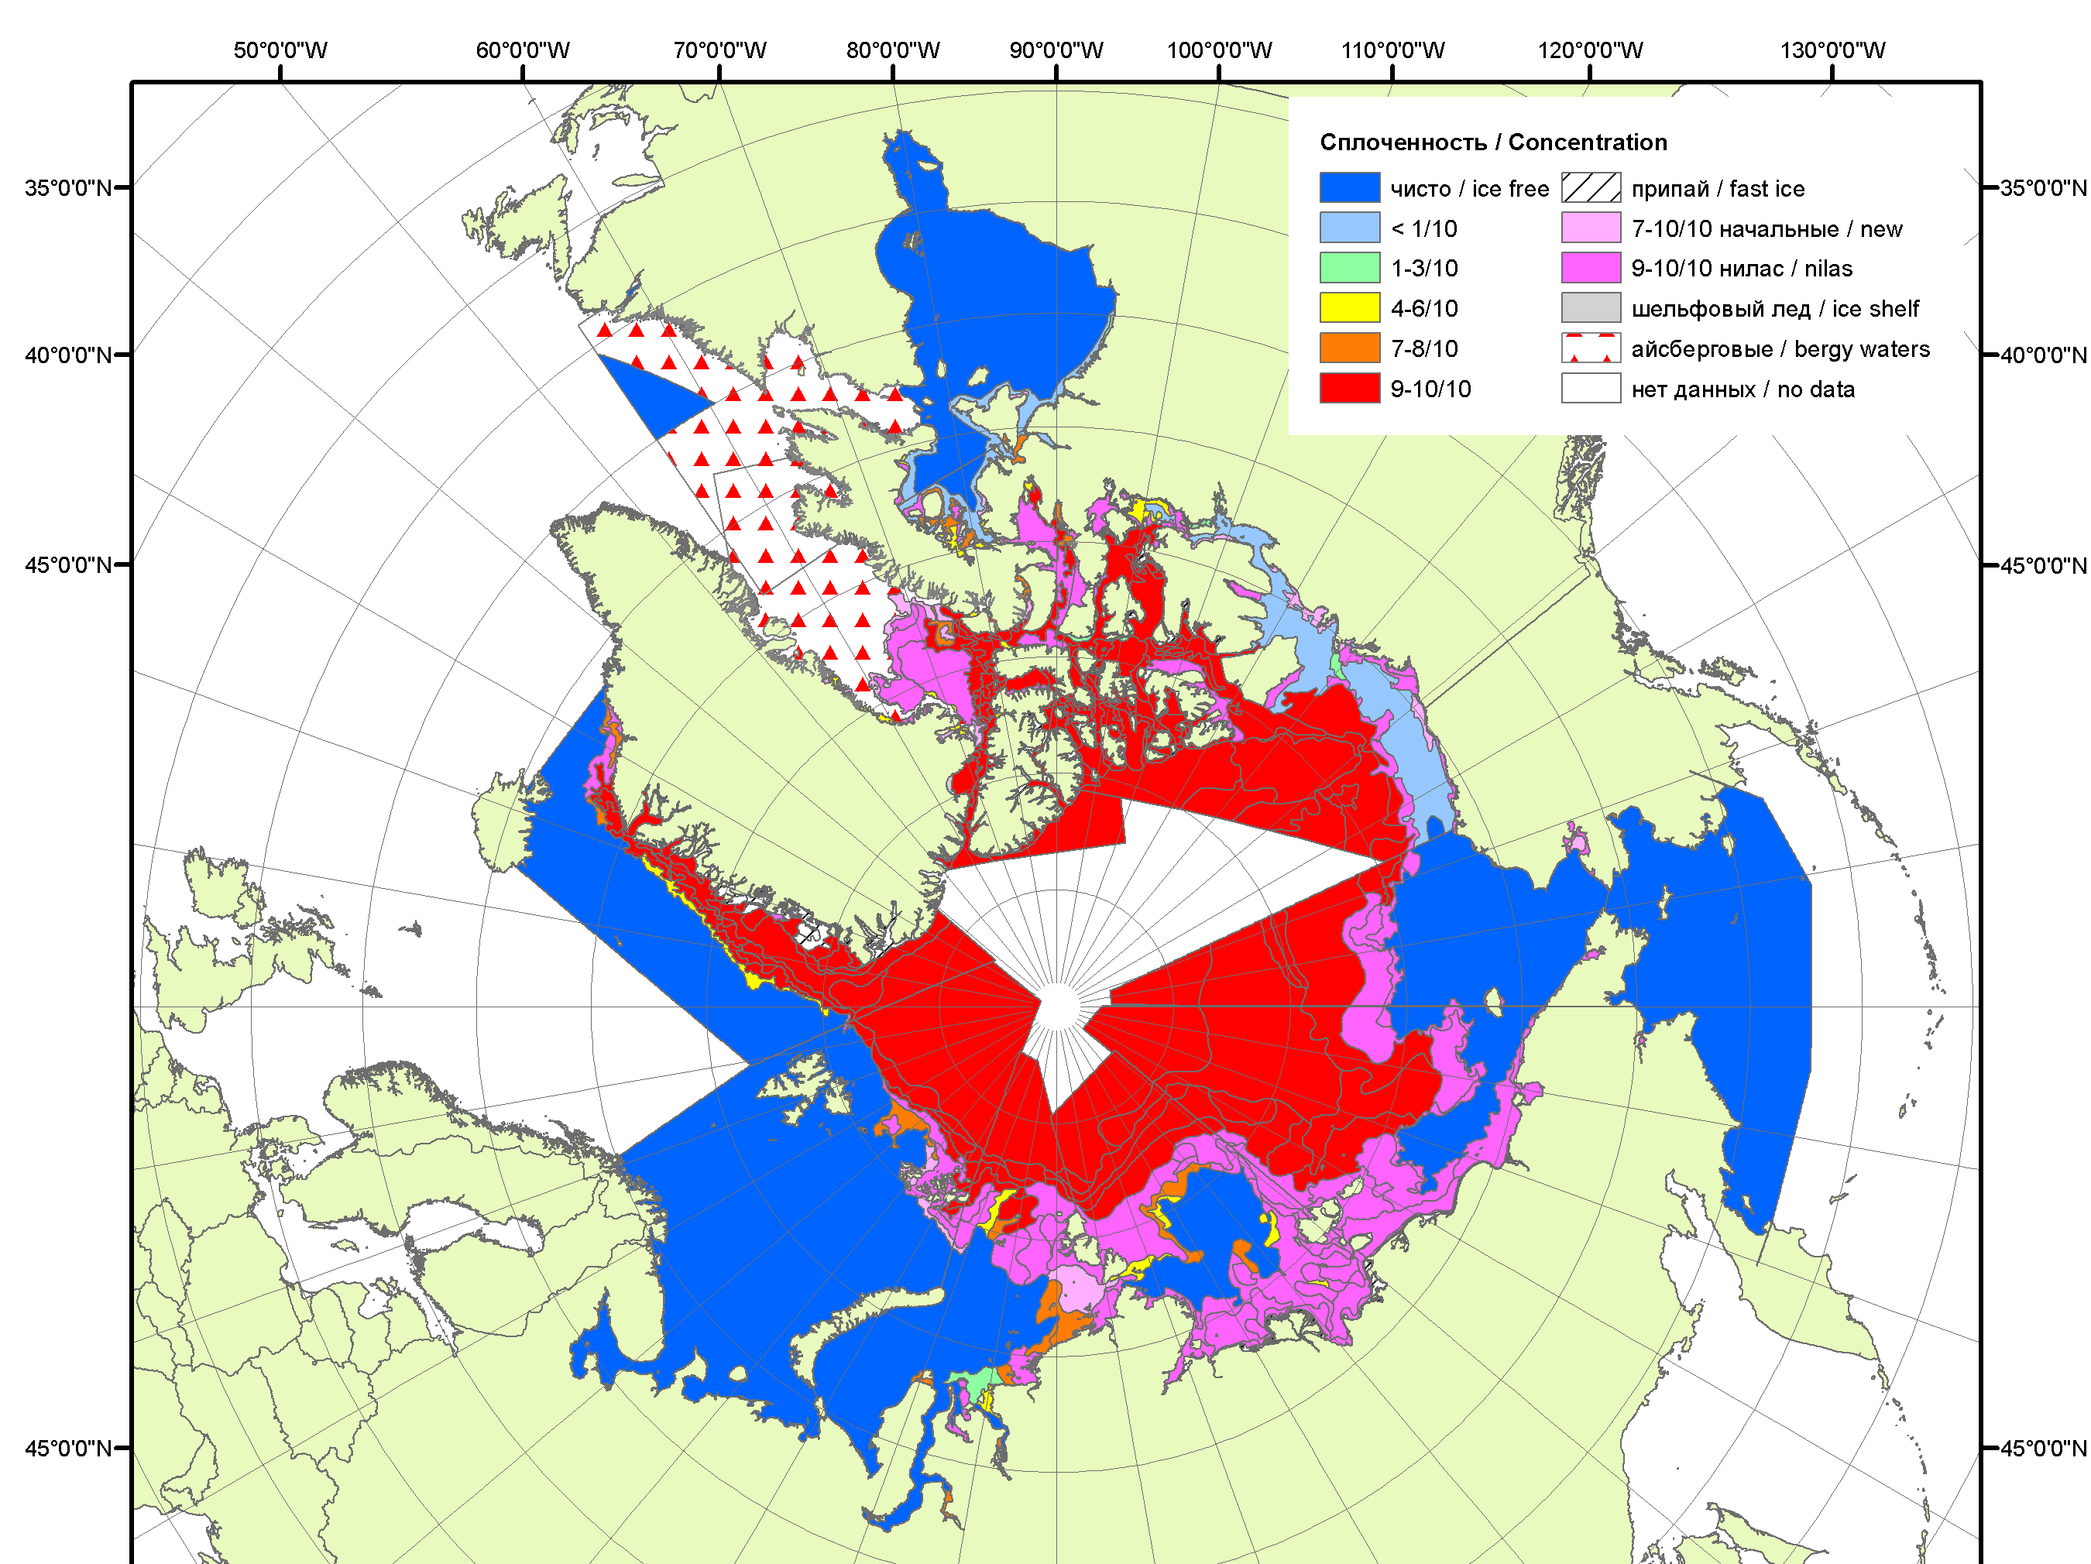

Рисунок 1в – Обзорная ледовая карта СЛО за 22.10-30.10.2012 г. и аналогичные периоды 2007-2011 гг. на основе ледового анализа ААНИИ, Канадской ледовой и Национального ледового центра США.

Таблица 1 – Динамика изменения значений ледовитости по сравнению с предыдущей неделей для морей Северной полярной области за 22 – 28 октября 2012 г. по данным наблюдений SSMR-SSM/I-SSMIS

Регион | Северная полярная область | Сектор 45°W-95°E | Сектор 95°E-170°W | Сектор 170°W-45°W
Разность | 1199.5 | 69.9 | 873.8 | 255.8
тыс.кв.км/сут. | 171.4 | 10.0 | 124.8 | 36.5

Таблица 2 - Медианные значения ледовитости для Северной полярной области и 3-х меридиональных секторов за 1– 28 октября и 22 – 28 октября 2012 г. и её аномалии от 2008-2011 гг. и интервалов 2002-2012 гг. и 1978-2012 гг. по данным наблюдений SSMR-SSM/I-SSMIS, алгоритм NASATEAM
Северная полярная область
Месяц | S, тыс. км² | Аномалии, тыс км²/%
Месяц | S, тыс. км² | 2007 г | 2008 г | 2009 г | 2010 г | 2011 г | 2002-2012гг | 1978-2012гг
01-28.10 | 5508.6 | -355.2 | -1471.8 | -1201.2 | -1309.2 | -704.1 | -1435.9 | -2645.3
01-28.10 | 5508.6 | -6.1 | -21.1 | -17.9 | -19.2 | -11.3 | -20.7 | -32.4
22-28.10 | 7156.7 | -152.2 | -1426.9 | -604.9 | -658.2 | -406.1 | -1034.0 | -1964.5
22-28.10 | 7156.7 | -2.1 | -16.6 | -7.8 | -8.4 | -5.4 | -12.6 | -21.5
Сектор 45°W-95°E (Гренландское - Карское моря)
Месяц | S, тыс. км² | Аномалии, тыс км²/%
Месяц | S, тыс. км² | 2007 г | 2008 г | 2009 г | 2010 г | 2011 г | 2002-2012гг | 1978-2012гг
01-28.10 | 1375.4 | -298.0 | -306.8 | -44.9 | -212.8 | -108.7 | -346.7 | -614.6
01-28.10 | 1375.4 | -17.8 | -18.2 | -3.2 | -13.4 | -7.3 | -20.1 | -30.9
22-28.10 | 1487.4 | -309.4 | -425.5 | -35.8 | -264.7 | -168.2 | -489.5 | -792.3
22-28.10 | 1487.4 | -17.2 | -22.2 | -2.4 | -15.1 | -10.2 | -24.8 | -34.8
Сектор 95°E-170°W (моря Лаптевых - Чукотское, Берингово, Охотское)
Месяц | S, тыс. км² | Аномалии, тыс км²/%
Месяц | S, тыс. км² | 2007 г | 2008 г | 2009 г | 2010 г | 2011 г | 2002-2012гг | 1978-2012гг
01-28.10 | 1870.9 | 466.0 | -586.0 | -424.1 | -475.9 | -102.8 | -441.0 | -985.7
01-28.10 | 1870.9 | 33.2 | -23.9 | -18.5 | -20.3 | -5.2 | -19.1 | -34.5
22-28.10 | 2982.5 | 743.4 | -232.5 | 45.6 | 6.0 | 409.9 | 31.7 | -211.6
22-28.10 | 2982.5 | 33.2 | -7.2 | 1.6 | 0.2 | 15.9 | 1.1 | -6.6
Сектор 170°W-45°W (море Бофорта и Канадская Арктика)
Месяц | S, тыс. км² | Аномалии, тыс км²/%
Месяц | S, тыс. км² | 2007 г | 2008 г | 2009 г | 2010 г | 2011 г | 2002-2012гг | 1978-2012гг
01-28.10 | 2262.3 | -523.2 | -579.0 | -732.2 | -620.5 | -492.6 | -648.2 | -1044.9
01-28.10 | 2262.3 | -18.8 | -20.4 | -24.5 | -21.5 | -17.9 | -22.3 | -31.6
22-28.10 | 2686.7 | -586.2 | -768.9 | -614.6 | -399.5 | -647.9 | -576.2 | -960.6
22-28.10 | 2686.7 | -17.9 | -22.3 | -18.6 | -12.9 | -19.4 | -17.7 | -26.3

Таблица 3 – Экстремальные и средние значения ледовитости для Северной полярной области и 3 меридиональных секторов за 22 – 28 октября 1979-2012 гг. по данным наблюдений SSMR-SSM/I-SSMIS, алгоритм NASATEAM
Северная полярная область
Месяц | Минимальное знач. | Максимальное знач. | Среднее знач. | Медиана
22-28.10 | 6714.3  22.10.2012 | 10590.3  28.10.1982 | 9121.2 | 9308.1
Сектор 45°W-95°E (Гренландское - Карское моря)
Месяц | Минимальное знач. | Максимальное знач. | Среднее знач. | Медиана
22-28.10 | 1412.2  22.10.2012 | 2975.3  28.10.1982 | 2279.7 | 2354.5
Сектор 95°E-170°W (моря Лаптевых - Чукотское, Берингово, Охотское)
Месяц | Минимальное знач. | Максимальное знач. | Среднее знач. | Медиана
22-28.10 | 1972.2  22.10.2007 | 3488.5  28.10.1983 | 3194.1 | 3269.1
Сектор 170°W-45°W (море Бофорта и Канадская Арктика)
Месяц | Минимальное знач. | Максимальное знач. | Среднее знач. | Медиана
22-28.10 | 2633.1  22.10.2012 | 4418.9  28.10.1983 | 3647.3 | 3687.2

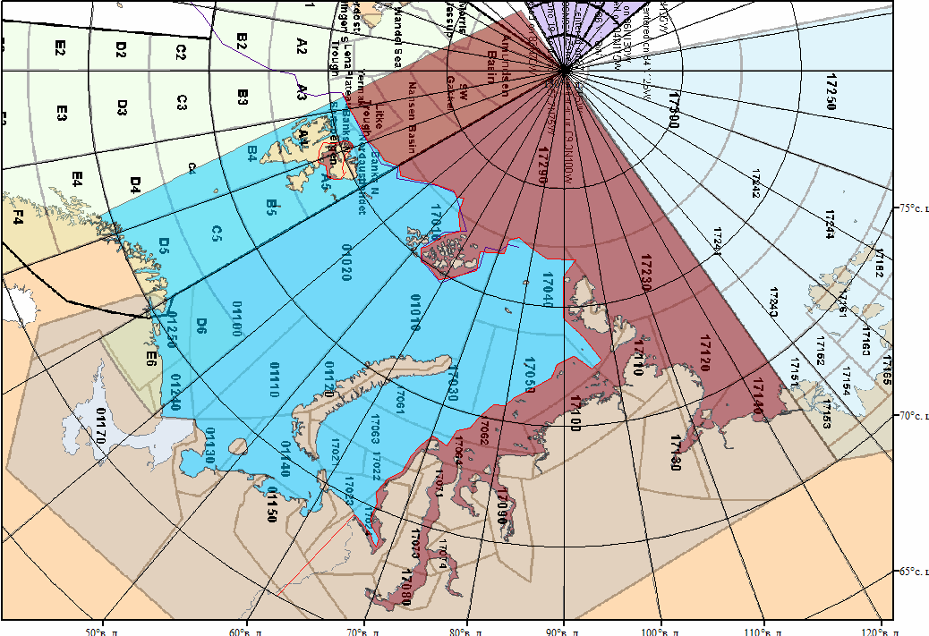

Рисунок 2 – Положение кромки льда (районов безледокольного плаванья) в МЕТЗОНах XX-XXI на 30.10.2012 1200UTC
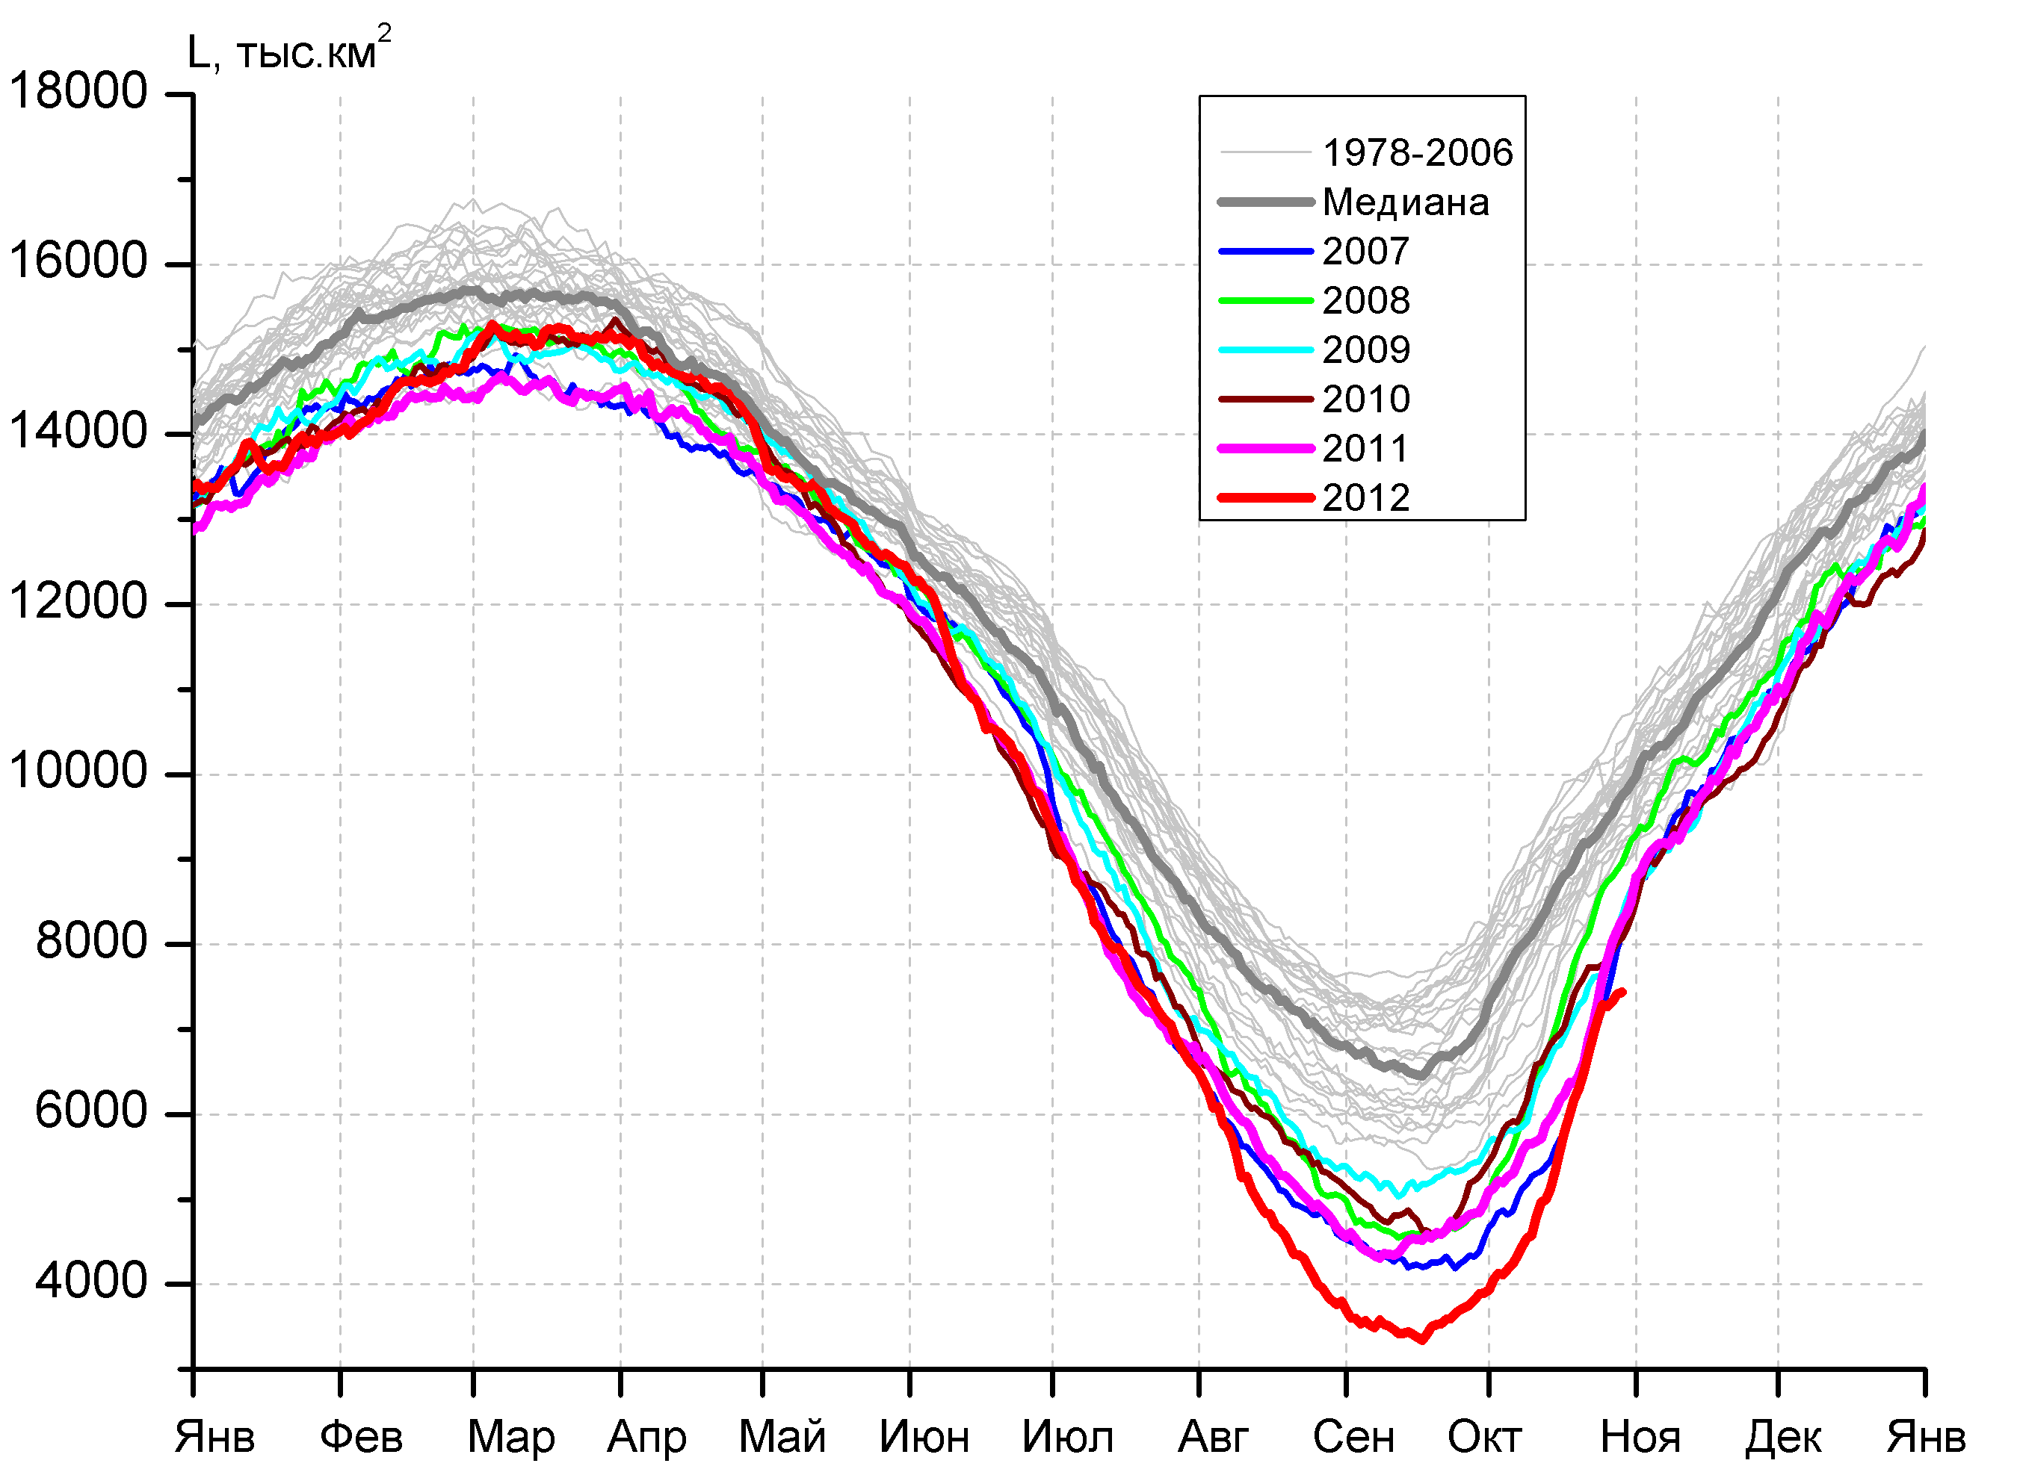  а)  в)  б)  г) | 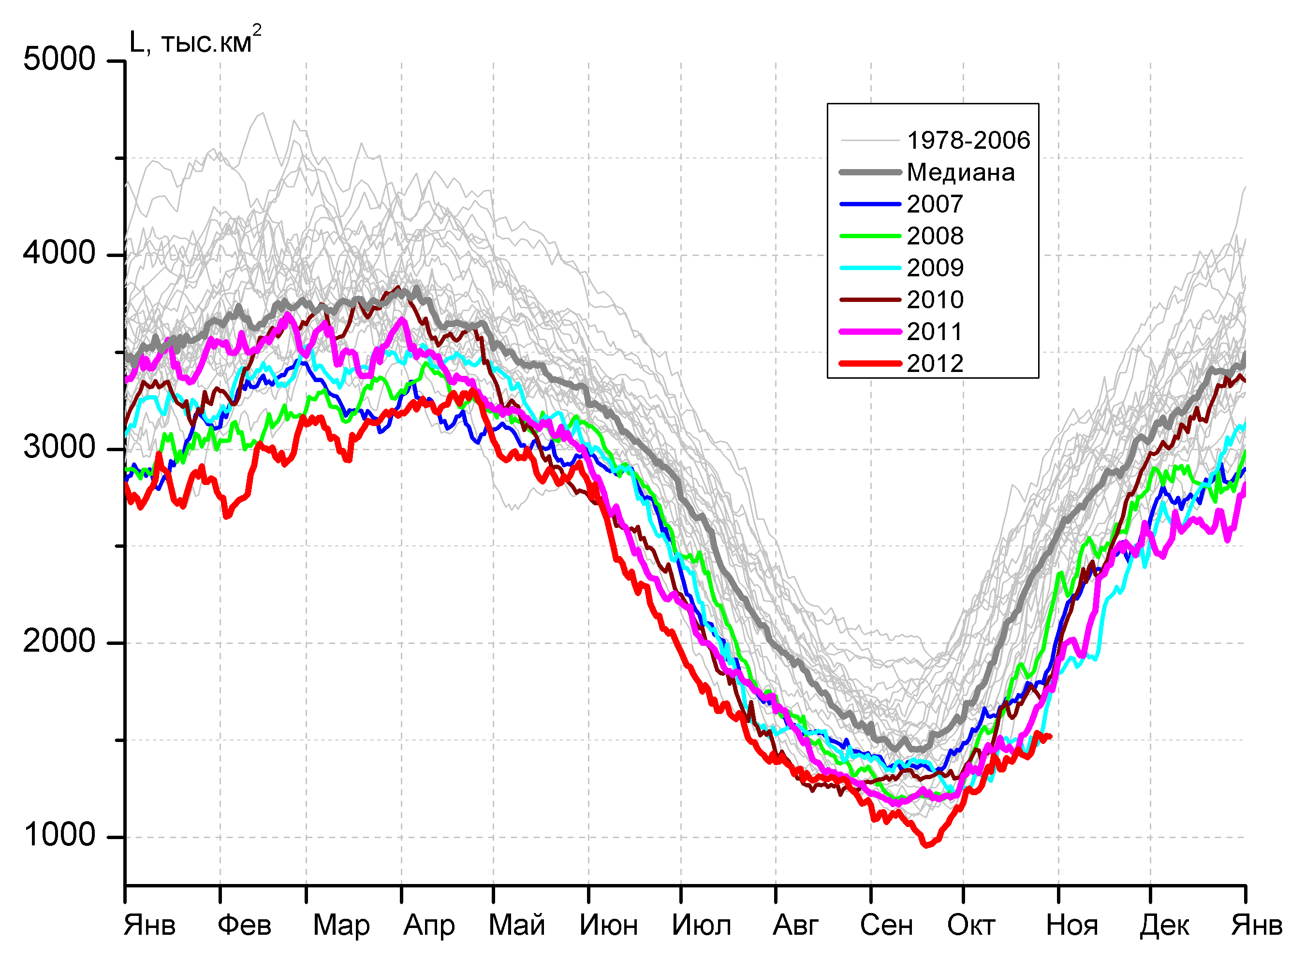
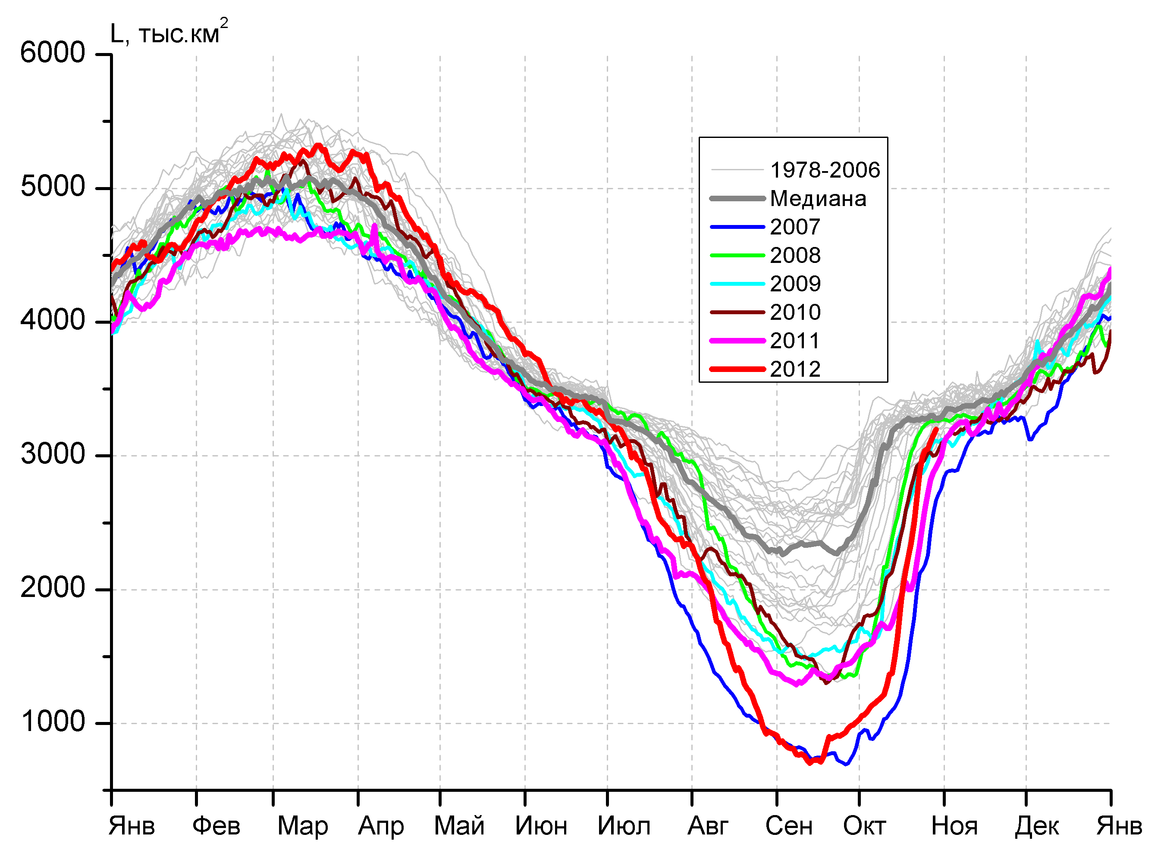 | 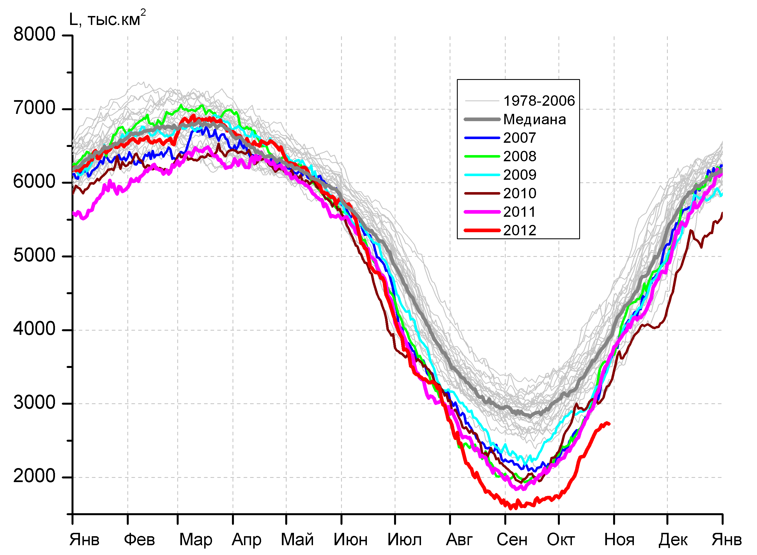

Рисунок 3 – Ежедневные оценки сезонного хода ледовитости для Северной Полярной Области и трех меридиональных секторов за период 26.10.1978 - 28.10.2012 по годам на основе расчетов по данным SSMR-SSM/I-SSMIS, алгоритм NASATEAM: а) Северная полярная область, б) сектор 45°W-95°E (Гренландское – Карское моря), в) сектор 95°E-170°W (моря Лаптевых – Чукотское и Берингово, Охотское), г) сектор 170°W-45°W (море Бофорта и Канадская Арктика).

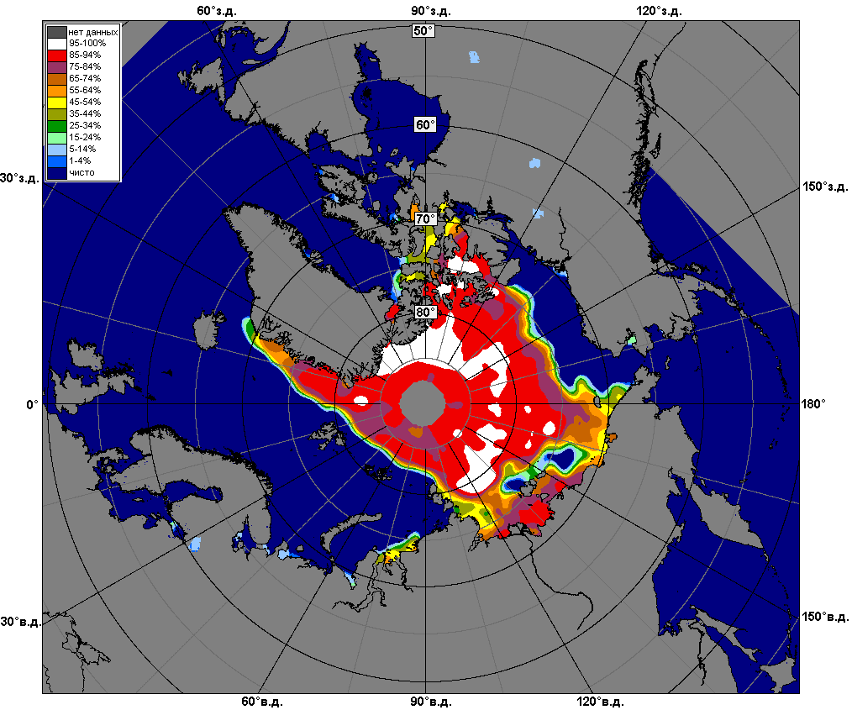 | 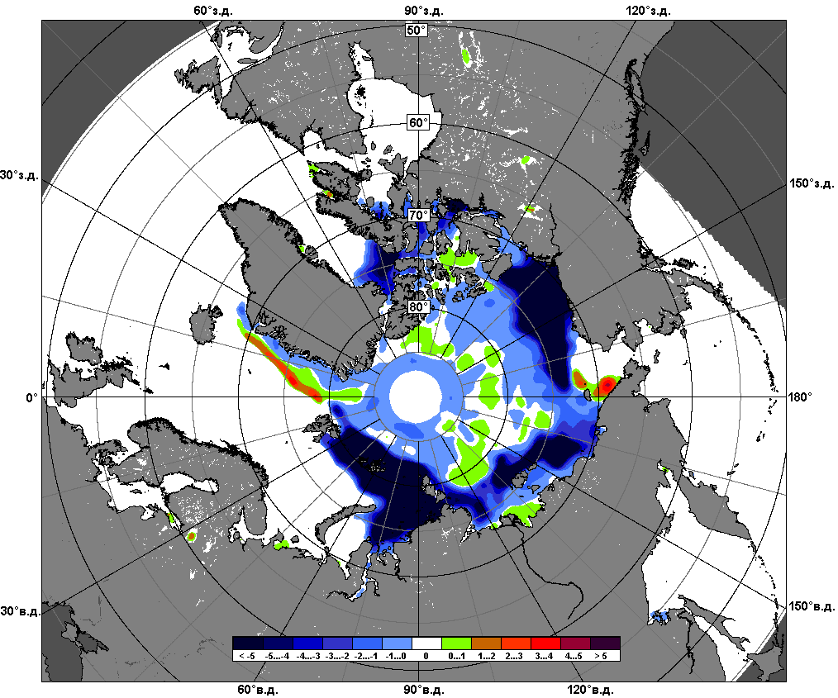 | 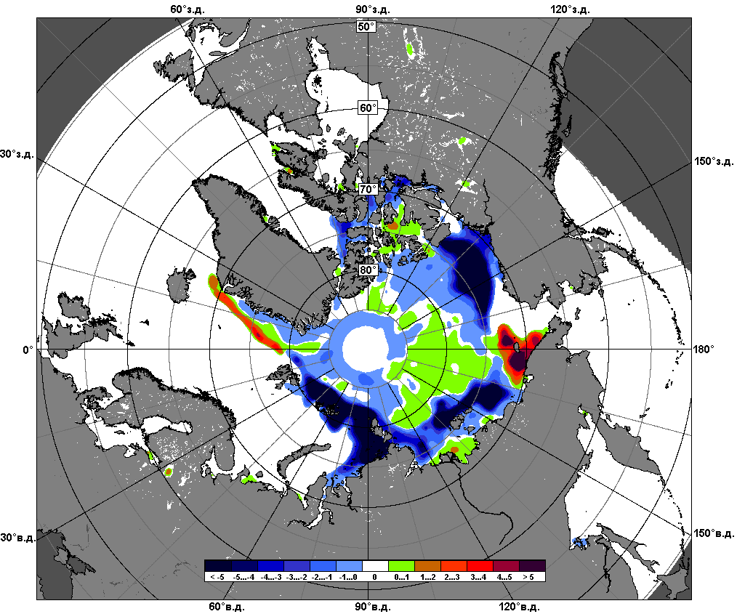
 | 22 – 28 октября
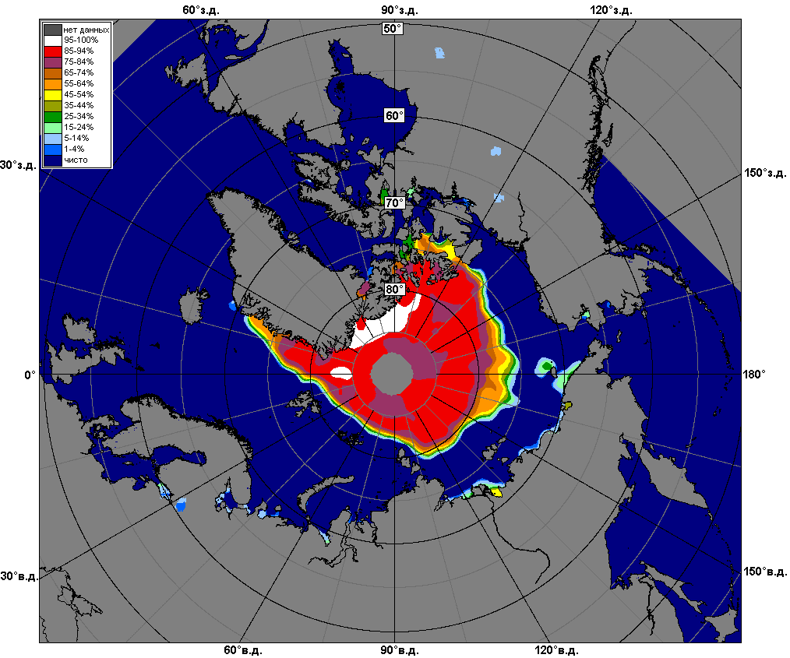 | 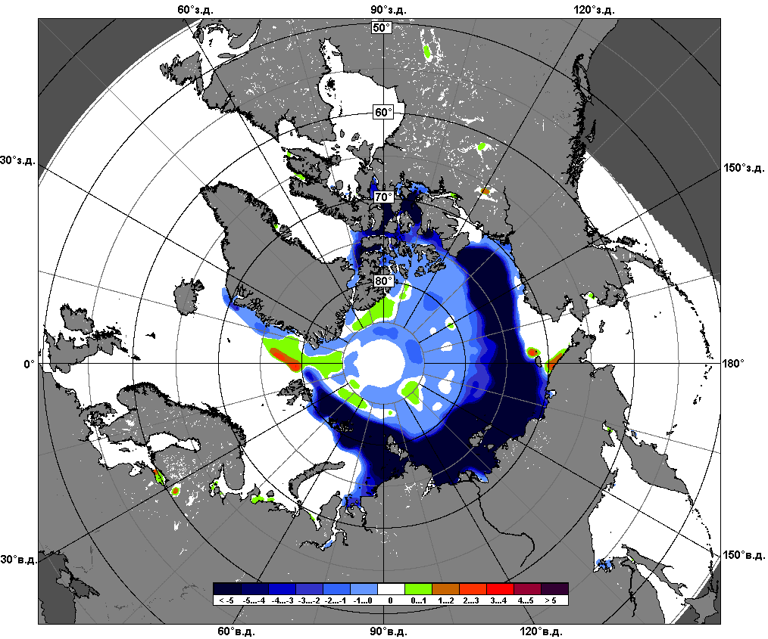 | 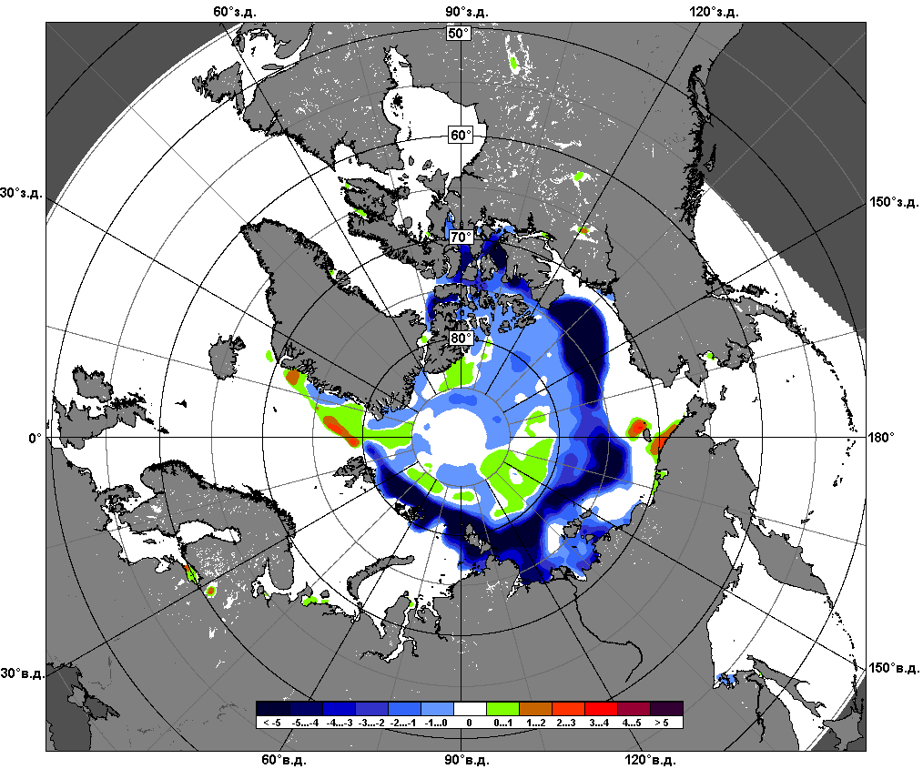
 | 1 – 28 октября

Рисунок 4 – Медианные распределения сплоченности льда за периоды 22 – 28 октября и 1 - 28 октября 2012 г. (слева) и её разности относительно медианного распределения за те же месяца за периоды 1979-2012 (центр) и 2002-2012 гг. (справа) на основе расчетов по данным SSMR-SSM/I-SSMIS, алгоритм NASATEAM.

Южный океан

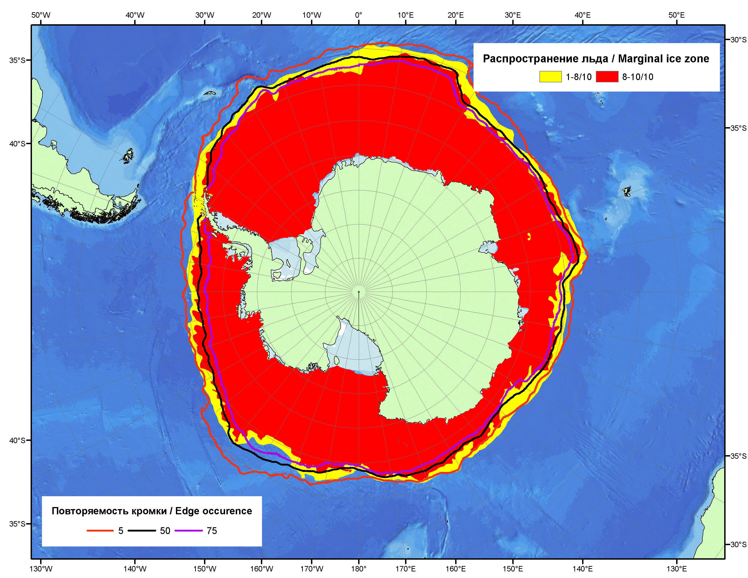

Рисунок 5 – Положение кромки льда (районов безледокольного плаванья) и сплоченных льдов Южного Океана за 29.10.2012 г. на основе ледового анализа Национального Ледового Центра США и повторяемость кромки за 26.10-31.10 за период 1979-2012 гг. по наблюдениям SSMR-SSM/I-SSMIS (алгоритм NASATEAM).

.

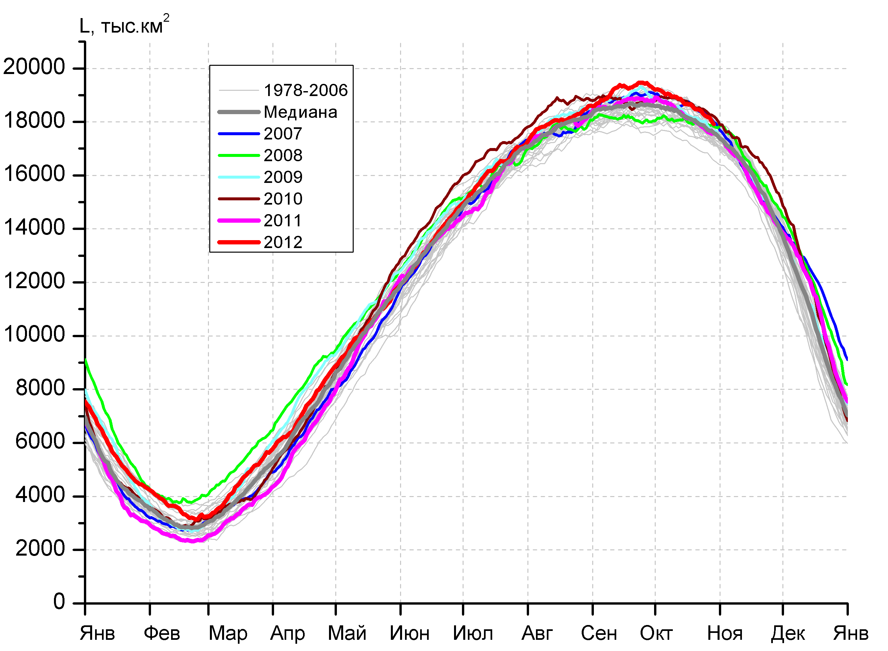  а)  в)  г) | 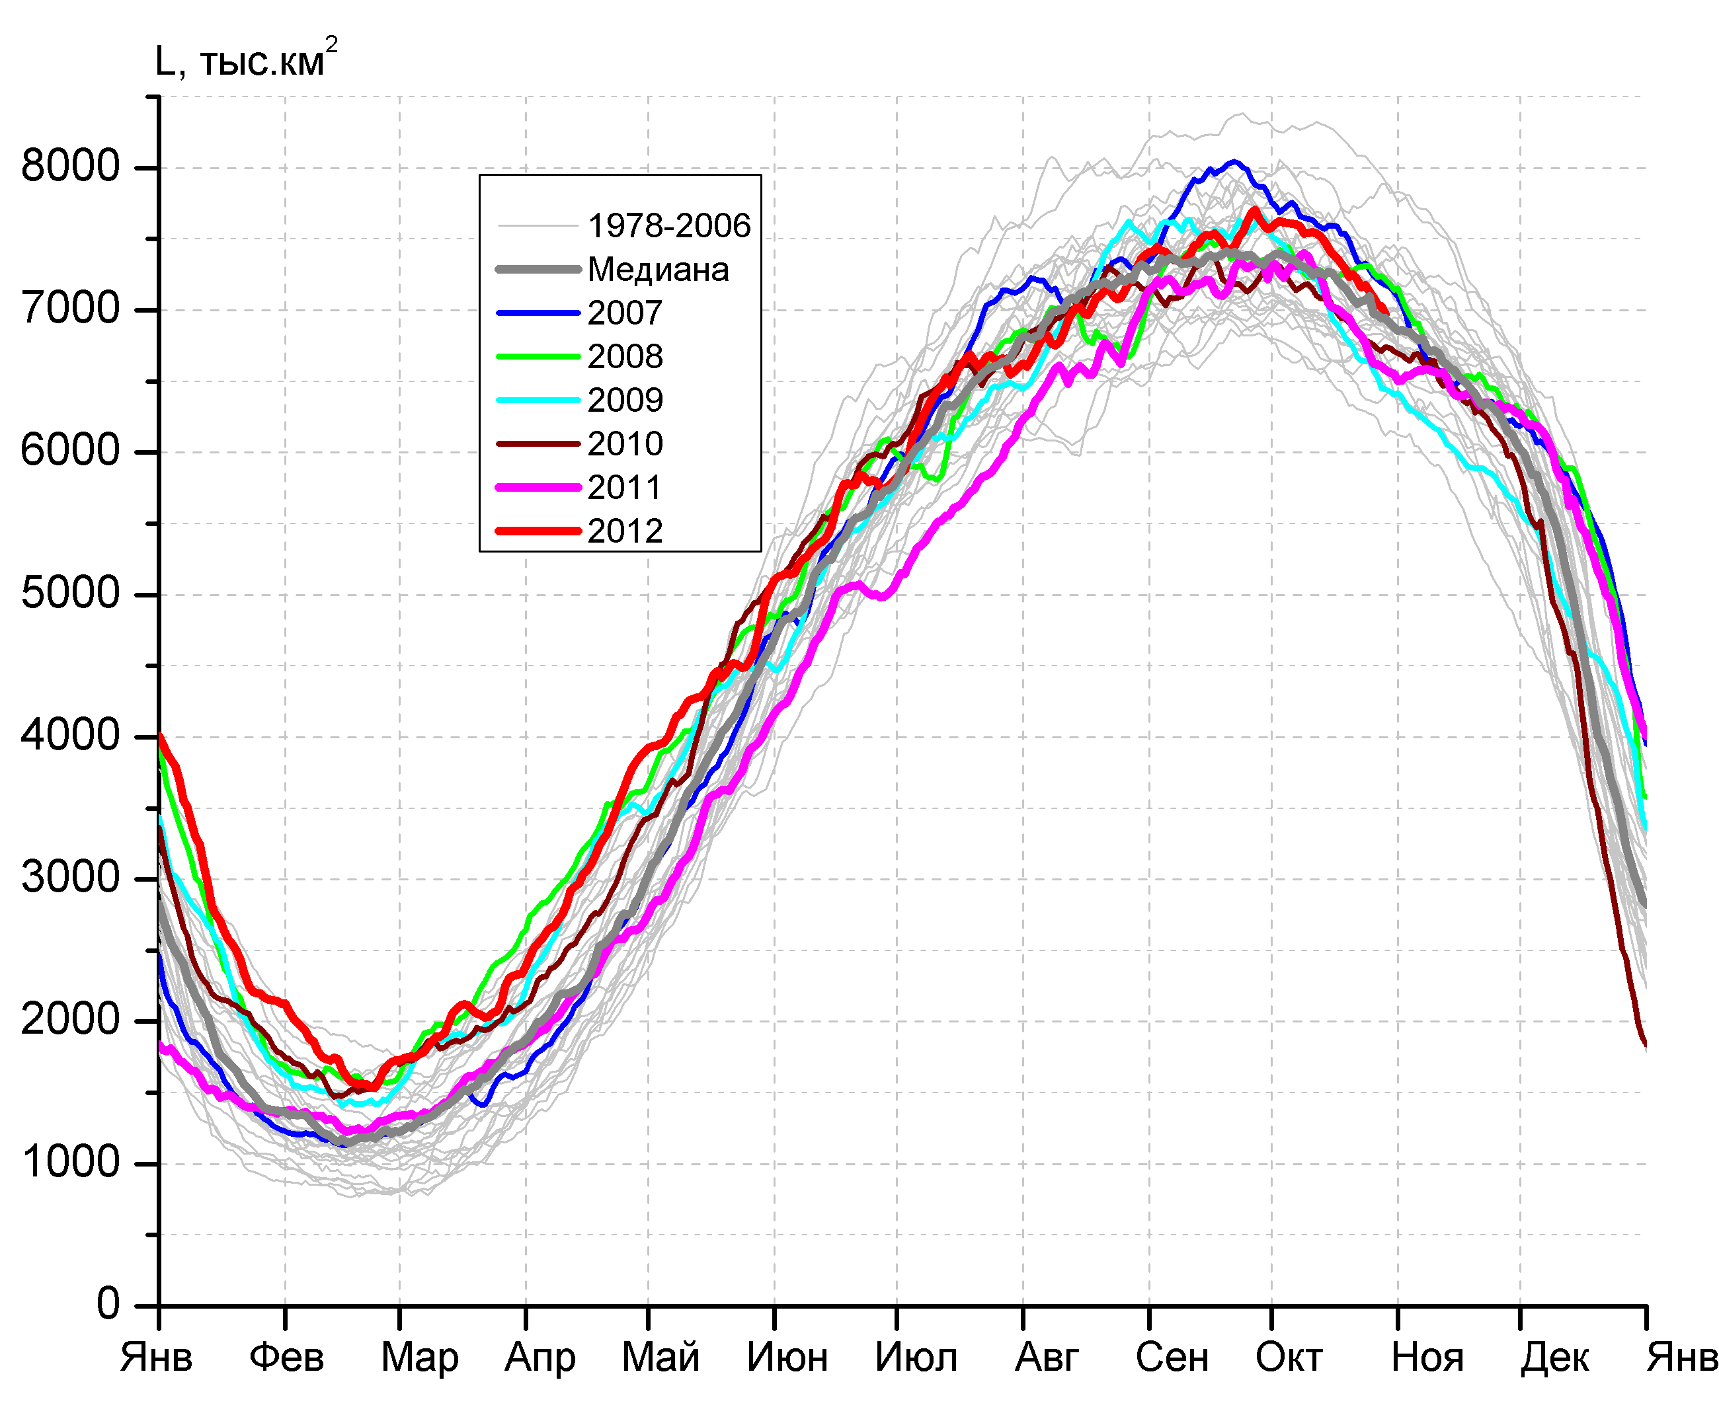  б)
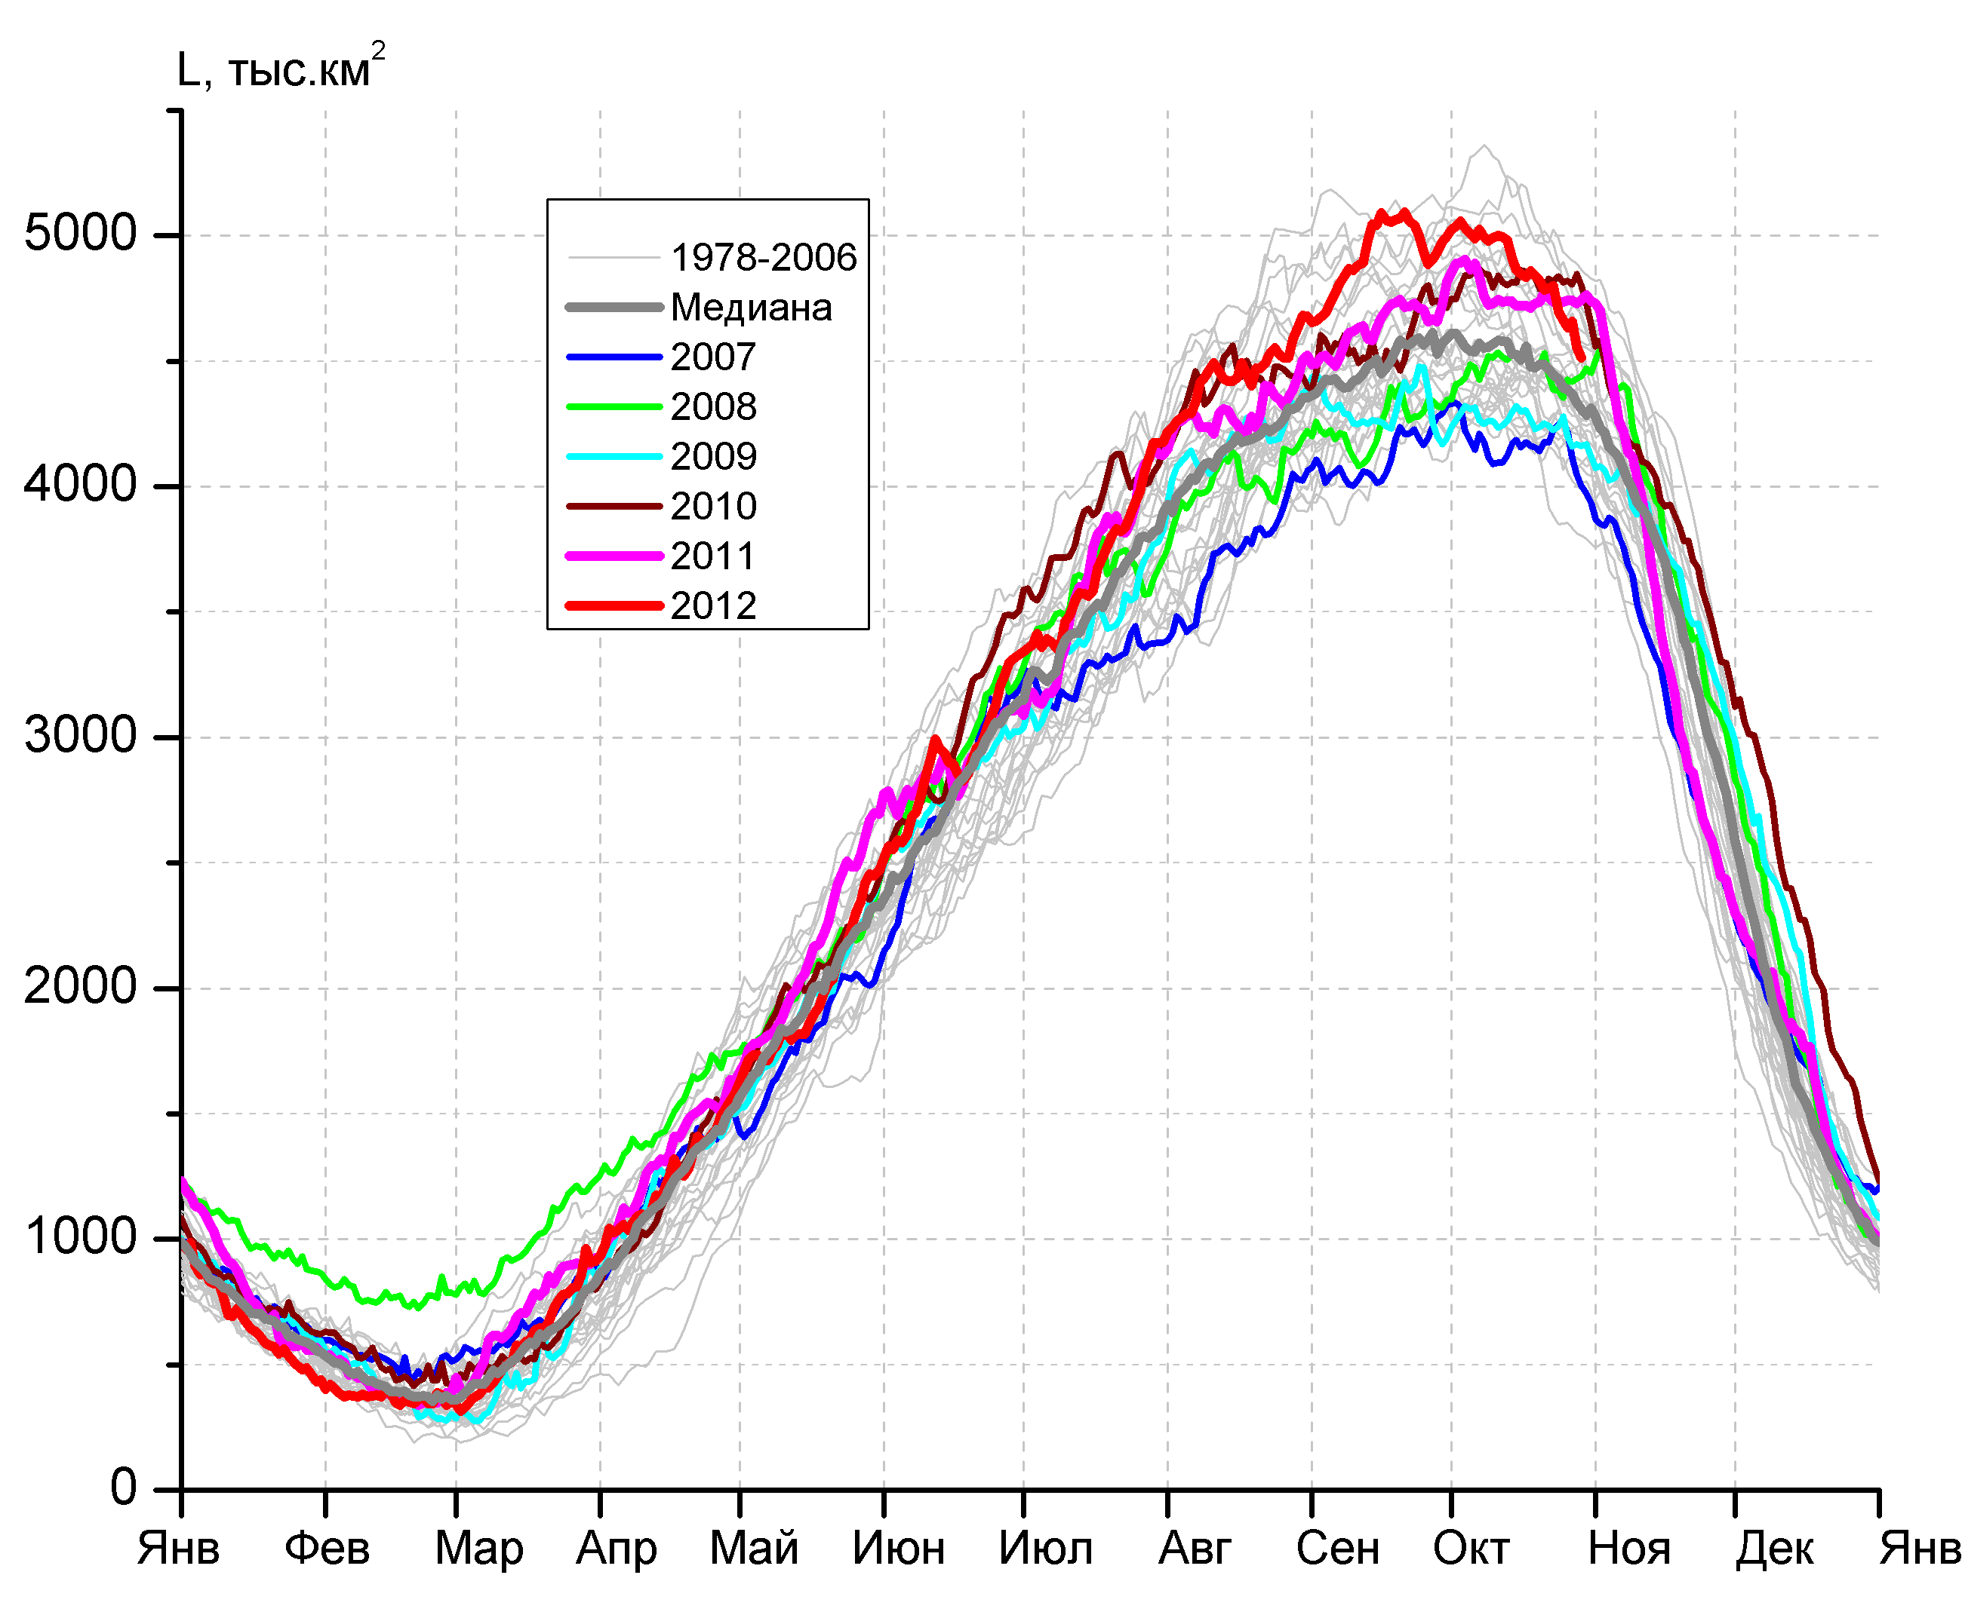 | 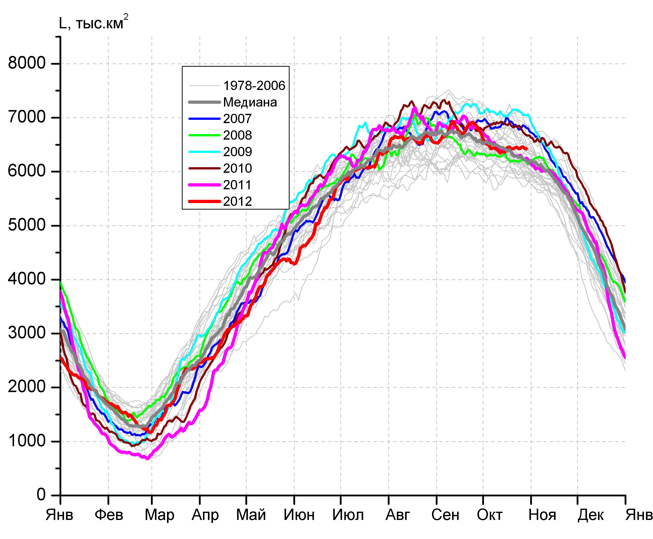

Рисунок 6 – Ежедневные оценки сезонного хода ледовитости Южного Океана и меридиональных секторов за период 26.10.1978 - 28.10.2012 по годам на основе расчетов по данным SSMR-SSM/I-SSMIS, алгоритм NASATEAM: а) Южный Океан, б) Атлантический сектор (60°W-30°E, море Уэдделла), в) Индоокеанский сектор (30°E-150°E, моря Космонавтов, Содружества, Моусона), г) Тихоокеанский сектор (150°E-60°W, моря Росса, Беллинсгаузена)

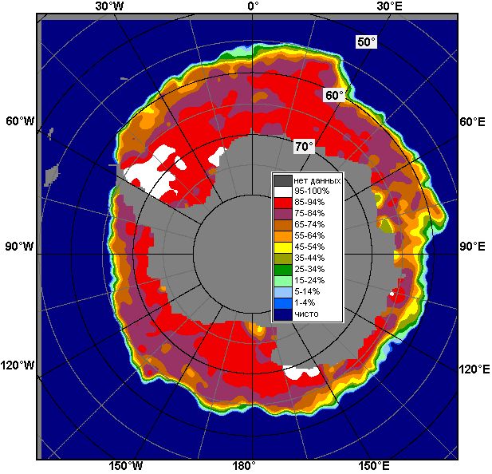 | 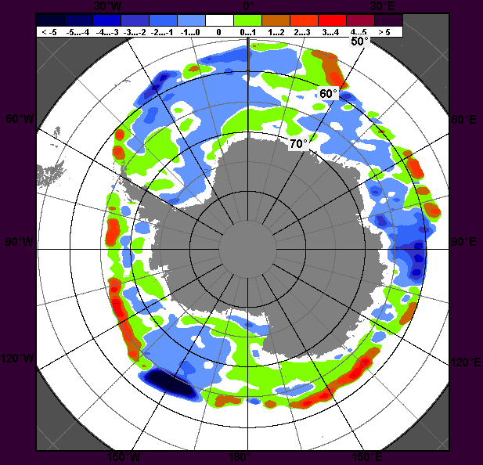 | 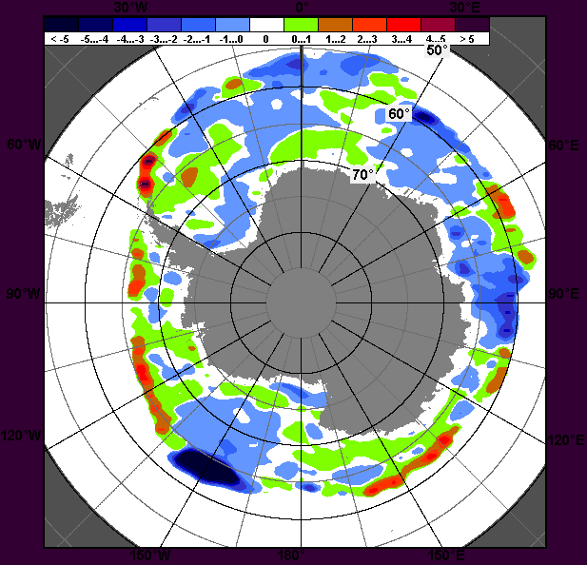
22 – 28 октября
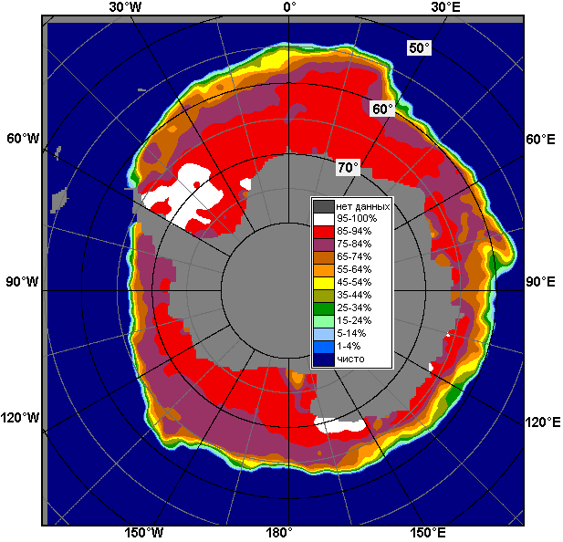 | 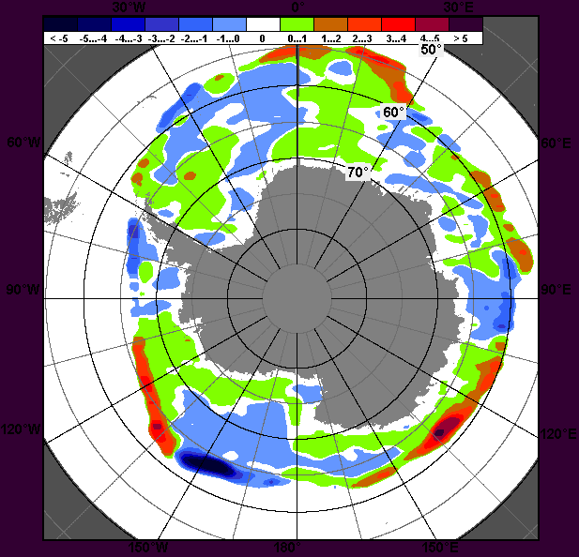 | 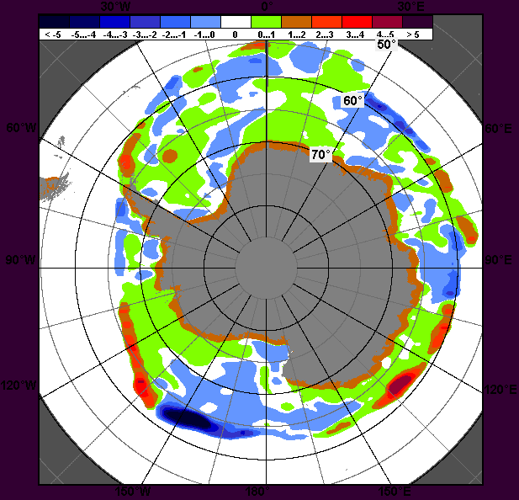
1 – 28 октября

Рисунок 7 – Медианные распределения общей сплоченности льда за периоды 22 – 28 октября и 1 – 28 октября 2012 г. (слева) и её разности относительно медианного распределения за тот же месяц за периоды 1979-2012 (центр) и 2002-2012 гг. (справа) на основе расчетов по данным SSMR-SSM/I-SSMIS, алгоритм NASATEAM

Таблица 4 – Динамика изменения значений ледовитости по сравнению с предыдущей неделей для морей Южного океана за 22 – 28 октября 2012 г. по данным наблюдений SSMR-SSM/I-SSMIS

Регион | Южный Океан | Атлантический сектор | Индоокеанский сектор | Тихоокеанский сектор
Разность | -341.3 | -210.0 | -151.2 | 19.8
тыс.кв.км/сут. | -48.8 | -30.0 | -21.6 | 2.8

Таблица 5 - Медианные значения ледовитости для Южного океана и 3 меридиональных секторов за 1– 28 октября и 22 – 28 октября 2012 г. и её аномалии от 2008-2011 гг. и интервалов 2002-2012 гг. и 1978-2012 гг. по данным наблюдений SSMR-SSM/I-SSMIS, алгоритм NASATEAM
Южный Океан
Месяц | S, тыс. км² | Аномалии, тыс км²/%
Месяц | S, тыс. км² | 2007 г | 2008 г | 2009 г | 2010 г | 2011 г | 2002-2012гг | 1978-2012гг
01-28.10 | 18721.3 | 128.2 | 696.5 | 338.6 | 16.9 | 449.3 | 282.6 | 525.1
01-28.10 | 18721.3 | 0.7 | 3.9 | 1.8 | 0.1 | 2.5 | 1.5 | 2.9
22-28.10 | 18249.2 | -39.9 | 359.8 | 333.2 | -148.8 | 528.4 | 164.7 | 435.9
22-28.10 | 18249.2 | -0.2 | 2.0 | 1.9 | -0.8 | 3.0 | 0.9 | 2.4
Атлантический сектор (60°W-30°E, море Уэдделла)
Месяц | S, тыс. км² | Аномалии, тыс км²/%
Месяц | S, тыс. км² | 2007 г | 2008 г | 2009 г | 2010 г | 2011 г | 2002-2012гг | 1978-2012гг
01-28.10 | 7399.9 | -141.6 | 100.0 | 371.9 | 367.2 | 327.0 | 100.9 | 201.2
01-28.10 | 7399.9 | -1.9 | 1.4 | 5.3 | 5.2 | 4.6 | 1.4 | 2.8
22-28.10 | 7121.2 | -155.6 | -159.0 | 525.5 | 342.1 | 410.0 | 38.8 | 97.8
22-28.10 | 7121.2 | -2.1 | -2.2 | 8.0 | 5.0 | 6.1 | 0.5 | 1.4
Индоокеанский сектор (30°E-150°E, моря Космонавтов, Содружества, Моусона)
Месяц | S, тыс. км² | Аномалии, тыс км²/%
Месяц | S, тыс. км² | 2007 г | 2008 г | 2009 г | 2010 г | 2011 г | 2002-2012гг | 1978-2012гг
01-28.10 | 4881.8 | 700.4 | 418.4 | 622.8 | 58.0 | 110.2 | 250.7 | 330.1
01-28.10 | 4881.8 | 16.8 | 9.4 | 14.6 | 1.2 | 2.3 | 5.4 | 7.3
22-28.10 | 4685.5 | 500.5 | 279.7 | 468.2 | -139.9 | -54.2 | 151.3 | 245.6
22-28.10 | 4685.5 | 12.0 | 6.3 | 11.1 | -2.9 | -1.1 | 3.3 | 5.5
Тихоокеанский сектор (150°E-60°W, моря Росса, Беллинсгаузена)
Месяц | S, тыс. км² | Аномалии, тыс км²/%
Месяц | S, тыс. км² | 2007 г | 2008 г | 2009 г | 2010 г | 2011 г | 2002-2012гг | 1978-2012гг
01-28.10 | 6439.6 | -430.6 | 178.1 | -656.2 | -408.4 | 12.2 | -69.0 | -6.2
01-28.10 | 6439.6 | -6.3 | 2.8 | -9.2 | -6.0 | 0.2 | -1.1 | -0.1
22-28.10 | 6442.4 | -384.8 | 239.0 | -660.6 | -351.0 | 172.6 | -25.4 | 92.4
22-28.10 | 6442.4 | -5.6 | 3.9 | -9.3 | -5.2 | 2.8 | -0.4 | 1.5

Таблица 6 – Экстремальные и средние значения ледовитости для Южного океана и 3 меридиональных секторов за 22 – 28 октября 1979-2012 гг. по данным наблюдений SSMR-SSM/I-SSMIS, алгоритм NASATEAM
Южный Океан
Месяц | Минимальное знач. | Максимальное знач. | Среднее знач. | Медиана
22-28.10 | 16635.6  28.10.1986 | 18595.7  22.10.2006 | 17814.5 | 17816.8
Атлантический сектор (60°W-30°E, море Уэдделла)
Месяц | Минимальное знач. | Максимальное знач. | Среднее знач. | Медиана
22-28.10 | 6161.4  28.10.1990 | 8089.6  22.10.1980 | 7028.9 | 7007.7
Индоокеанский сектор (30°E-150°E, моря Космонавтов, Содружества, Моусона)
Месяц | Минимальное знач. | Максимальное знач. | Среднее знач. | Медиана
22-28.10 | 3815.3  28.10.1986 | 5024.7  23.10.1993 | 4435.3 | 4417.8
Тихоокеанский сектор (150°E-60°W, моря Росса, Беллинсгаузена)
Месяц | Минимальное знач. | Максимальное знач. | Среднее знач. | Медиана
22-28.10 | 5712.0  27.10.1993 | 7153.1  22.10.2009 | 6350.3 | 6240.6

Приложение 1 – Статистические значения ледовитостей по отдельным акваториям Северной Полярной Области и Южного океана

Таблица 7 – Медианные значения ледовитости для отдельных морей Северной полярной области и Южного океана за 1 – 28 октября и 22 – 28 октября 2012 г. и её аномалии от 2008-2011 гг. и интервалов 2002-2012 гг. и 1978-2012 гг. по данным наблюдений SSMR-SSM/I-SSMIS, алгоритм NASATEAM
Гренландское море
Месяц | S, тыс. км² | Аномалии, тыс км²/%
Месяц | S, тыс. км² | 2007 г | 2008 г | 2009 г | 2010 г | 2011 г | 2002-2012гг | 1978-2012гг
01-28.10 | 450.5 | -51.6 | 61.0 | 18.5 | 86.0 | 45.9 | 49.5 | 1.9
01-28.10 | 450.5 | -10.3 | 15.7 | 4.3 | 23.6 | 11.3 | 12.3 | 0.4
22-28.10 | 512.2 | -14.9 | 58.6 | 31.3 | 118.0 | 65.1 | 62.7 | 18.1
22-28.10 | 512.2 | -2.8 | 12.9 | 6.5 | 29.9 | 14.6 | 13.9 | 3.7
Баренцево море
Месяц | S, тыс. км² | Аномалии, тыс км²/%
Месяц | S, тыс. км² | 2007 г | 2008 г | 2009 г | 2010 г | 2011 г | 2002-2012гг | 1978-2012гг
01-28.10 | 7.4 | -27.3 | -80.3 | -21.8 | -13.7 | -17.6 | -83.1 | -149.0
01-28.10 | 7.4 | -78.7 | -91.6 | -74.7 | -65.1 | -70.5 | -91.9 | -95.3
22-28.10 | 3.6 | -53.1 | -123.8 | -19.3 | -14.5 | -37.0 | -139.0 | -233.4
22-28.10 | 3.6 | -93.7 | -97.2 | -84.4 | -80.3 | -91.2 | -97.5 | -98.5
Карское море
Месяц | S, тыс. км² | Аномалии, тыс км²/%
Месяц | S, тыс. км² | 2007 г | 2008 г | 2009 г | 2010 г | 2011 г | 2002-2012гг | 1978-2012гг
01-28.10 | 32.1 | -89.2 | -163.4 | -5.2 | -174.9 | -42.3 | -212.7 | -362.7
01-28.10 | 32.1 | -73.5 | -83.6 | -14.0 | -84.5 | -56.9 | -86.9 | -91.9
22-28.10 | 81.7 | -125.8 | -233.2 | -32.9 | -284.7 | -135.2 | -320.9 | -463.6
22-28.10 | 81.7 | -60.6 | -74.1 | -28.7 | -77.7 | -62.3 | -79.7 | -85.0
Море Лаптевых
Месяц | S, тыс. км² | Аномалии, тыс км²/%
Месяц | S, тыс. км² | 2007 г | 2008 г | 2009 г | 2010 г | 2011 г | 2002-2012гг | 1978-2012гг
01-28.10 | 234.8 | -210.5 | -284.7 | -53.6 | -188.3 | 64.8 | -198.5 | -306.2
01-28.10 | 234.8 | -47.3 | -54.8 | -18.6 | -44.5 | 38.1 | -45.8 | -56.6
22-28.10 | 605.8 | -53.8 | -64.4 | -19.9 | -59.8 | 122.2 | -36.1 | -53.3
22-28.10 | 605.8 | -8.2 | -9.6 | -3.2 | -9.0 | 25.3 | -5.6 | -8.1
Восточно-Сибирское море
Месяц | S, тыс. км² | Аномалии, тыс км²/%
Месяц | S, тыс. км² | 2007 г | 2008 г | 2009 г | 2010 г | 2011 г | 2002-2012гг | 1978-2012гг
01-28.10 | 282.4 | 169.7 | -177.1 | -319.7 | -236.5 | -184.4 | -187.9 | -434.4
01-28.10 | 282.4 | 150.5 | -38.5 | -53.1 | -45.6 | -39.5 | -40.0 | -60.6
22-28.10 | 772.9 | 429.7 | -139.3 | -71.1 | -39.1 | 111.8 | -5.1 | -100.9
22-28.10 | 772.9 | 125.2 | -15.3 | -8.4 | -4.8 | 16.9 | -0.6 | -11.6
Чукотское море
Месяц | S, тыс. км² | Аномалии, тыс км²/%
Месяц | S, тыс. км² | 2007 г | 2008 г | 2009 г | 2010 г | 2011 г | 2002-2012гг | 1978-2012гг
01-28.10 | 93.4 | 85.7 | 29.3 | 69.9 | 75.2 | 86.2 | 45.5 | -104.2
01-28.10 | 93.4 | 1111.4 | 45.6 | 297.0 | 411.6 | 1202.5 | 94.8 | -52.7
22-28.10 | 189.8 | 178.0 | -4.2 | 145.0 | 147.9 | 175.8 | 93.5 | -65.1
22-28.10 | 189.8 | 1516.2 | -2.2 | 323.5 | 353.6 | 1257.0 | 97.1 | -25.5
Море Бофорта
Месяц | S, тыс. км² | Аномалии, тыс км²/%
Месяц | S, тыс. км² | 2007 г | 2008 г | 2009 г | 2010 г | 2011 г | 2002-2012гг | 1978-2012гг
01-28.10 | 47.1 | -232.9 | -233.1 | -269.5 | -204.6 | -136.6 | -226.4 | -305.2
01-28.10 | 47.1 | -83.2 | -83.2 | -85.1 | -81.3 | -74.4 | -82.8 | -86.6
22-28.10 | 86.8 | -306.7 | -369.1 | -258.8 | -220.4 | -184.1 | -280.3 | -336.5
22-28.10 | 86.8 | -77.9 | -81.0 | -74.9 | -71.7 | -68.0 | -76.3 | -79.5

Берингово море
Месяц | S, тыс. км² | Аномалии, тыс км²/%
Месяц | S, тыс. км² | 2007 г | 2008 г | 2009 г | 2010 г | 2011 г | 2002-2012гг | 1978-2012гг
01-28.10 | 6.9 | -6.6 | 0.9 | 0.5 | 1.7 | 1.4 | -5.2 | -16.4
01-28.10 | 6.9 | -49.2 | 15.4 | 7.3 | 31.7 | 25.7 | -43.1 | -70.5
22-28.10 | 6.4 | -10.4 | -3.9 | 1.2 | 0.8 | 2.3 | -5.3 | -17.9
22-28.10 | 6.4 | -61.8 | -37.4 | 22.6 | 13.9 | 57.1 | -45.0 | -73.5
Гудзонов залив
Месяц | S, тыс. км² | Аномалии, тыс км²/%
Месяц | S, тыс. км² | 2007 г | 2008 г | 2009 г | 2010 г | 2011 г | 2002-2012гг | 1978-2012гг
01-28.10 | 11.5 | -6.7 | 0.1 | 0.7 | -3.4 | -1.8 | -4.4 | -16.1
01-28.10 | 11.5 | -36.7 | 0.7 | 6.5 | -22.8 | -13.7 | -27.4 | -58.2
22-28.10 | 13.1 | -2.0 | -1.1 | 1.8 | -4.3 | 1.7 | -0.5 | -17.0
22-28.10 | 13.1 | -13.3 | -7.6 | 15.5 | -24.8 | 14.6 | -3.8 | -56.4
Море Лабрадор
Месяц | S, тыс. км² | Аномалии, тыс км²/%
Месяц | S, тыс. км² | 2007 г | 2008 г | 2009 г | 2010 г | 2011 г | 2002-2012гг | 1978-2012гг
01-28.10 | 0.0 | -9.8 | 0.0 | 0.0 | 0.0 | 0.0 | -5.4 | -10.6
01-28.10 | 0.0 | -100.0 | - | - | - | - | -100.0 | -100.0
22-28.10 | 0.0 | -6.8 | 0.0 | 0.0 | 0.0 | 0.0 | -5.1 | -9.1
22-28.10 | 0.0 | -100.0 | - | - | - | - | -100.0 | -100.0
Залив Дейвиса
Месяц | S, тыс. км² | Аномалии, тыс км²/%
Месяц | S, тыс. км² | 2007 г | 2008 г | 2009 г | 2010 г | 2011 г | 2002-2012гг | 1978-2012гг
01-28.10 | 15.6 | 5.2 | 5.6 | 7.9 | 2.2 | 4.4 | 4.1 | -3.0
01-28.10 | 15.6 | 50.4 | 56.3 | 102.3 | 16.2 | 39.5 | 36.0 | -16.2
22-28.10 | 23.2 | 16.2 | 11.3 | 16.0 | 16.2 | 14.4 | 12.5 | 0.4
22-28.10 | 23.2 | 233.5 | 95.4 | 224.2 | 232.8 | 163.6 | 116.3 | 1.6
Канадский архипелаг
Месяц | S, тыс. км² | Аномалии, тыс км²/%
Месяц | S, тыс. км² | 2007 г | 2008 г | 2009 г | 2010 г | 2011 г | 2002-2012гг | 1978-2012гг
01-28.10 | 451.1 | -113.8 | -146.7 | -219.6 | -132.6 | -73.1 | -159.9 | -242.3
01-28.10 | 451.1 | -20.1 | -24.5 | -32.7 | -22.7 | -13.9 | -26.2 | -34.9
22-28.10 | 662.7 | -89.0 | -60.4 | -148.0 | 40.2 | -92.3 | -61.5 | -142.4
22-28.10 | 662.7 | -11.8 | -8.4 | -18.3 | 6.5 | -12.2 | -8.5 | -17.7

Западная часть моря Уэдделла
Месяц | S, тыс. км² | Аномалии, тыс км²/%
Месяц | S, тыс. км² | 2007 г | 2008 г | 2009 г | 2010 г | 2011 г | 2002-2012гг | 1978-2012гг
01-28.10 | 2277.6 | -66.2 | 238.6 | 129.2 | 149.4 | -211.4 | 37.3 | -26.7
01-28.10 | 2277.6 | -2.8 | 11.7 | 6.0 | 7.0 | -8.5 | 1.7 | -1.2
22-28.10 | 2255.0 | -51.7 | 246.3 | 173.9 | 272.8 | 13.8 | 83.2 | 17.3
22-28.10 | 2255.0 | -2.2 | 12.3 | 8.4 | 13.8 | 0.6 | 3.8 | 0.8
Восточная часть моря Уэдделла
Месяц | S, тыс. км² | Аномалии, тыс км²/%
Месяц | S, тыс. км² | 2007 г | 2008 г | 2009 г | 2010 г | 2011 г | 2002-2012гг | 1978-2012гг
01-28.10 | 5122.3 | -75.5 | -138.6 | 242.7 | 217.8 | 538.4 | 63.7 | 228.0
01-28.10 | 5122.3 | -1.5 | -2.6 | 5.0 | 4.4 | 11.7 | 1.3 | 4.7
22-28.10 | 4866.2 | -103.9 | -405.2 | 351.7 | 69.3 | 396.2 | -44.4 | 80.5
22-28.10 | 4866.2 | -2.1 | -7.7 | 7.8 | 1.4 | 8.9 | -0.9 | 1.7
Море Космонавтов
Месяц | S, тыс. км² | Аномалии, тыс км²/%
Месяц | S, тыс. км² | 2007 г | 2008 г | 2009 г | 2010 г | 2011 г | 2002-2012гг | 1978-2012гг
01-28.10 | 1231.9 | 202.2 | 44.4 | -45.5 | -370.8 | -31.7 | -84.7 | -11.9
01-28.10 | 1231.9 | 19.6 | 3.7 | -3.6 | -23.1 | -2.5 | -6.4 | -1.0
22-28.10 | 1244.6 | 213.1 | 29.9 | -44.3 | -341.1 | -33.2 | -72.4 | 5.2
22-28.10 | 1244.6 | 20.7 | 2.5 | -3.4 | -21.5 | -2.6 | -5.5 | 0.4
Море Содружества
Месяц | S, тыс. км² | Аномалии, тыс км²/%
Месяц | S, тыс. км² | 2007 г | 2008 г | 2009 г | 2010 г | 2011 г | 2002-2012гг | 1978-2012гг
01-28.10 | 1626.8 | 110.9 | 202.1 | 160.1 | -39.2 | -57.2 | 59.4 | 76.2
01-28.10 | 1626.8 | 7.3 | 14.2 | 10.9 | -2.4 | -3.4 | 3.8 | 4.9
22-28.10 | 1618.8 | 122.5 | 173.1 | 188.7 | -70.1 | -5.9 | 74.7 | 96.2
22-28.10 | 1618.8 | 8.2 | 12.0 | 13.2 | -4.1 | -0.4 | 4.8 | 6.3
Море Моусона
Месяц | S, тыс. км² | Аномалии, тыс км²/%
Месяц | S, тыс. км² | 2007 г | 2008 г | 2009 г | 2010 г | 2011 г | 2002-2012гг | 1978-2012гг
01-28.10 | 2023.1 | 387.3 | 171.9 | 508.2 | 468.1 | 199.1 | 276.0 | 265.8
01-28.10 | 2023.1 | 23.7 | 9.3 | 33.5 | 30.1 | 10.9 | 15.8 | 15.1
22-28.10 | 1822.1 | 164.9 | 76.6 | 323.8 | 271.3 | -15.1 | 149.1 | 144.2
22-28.10 | 1822.1 | 10.0 | 4.4 | 21.6 | 17.5 | -0.8 | 8.9 | 8.6
Море Росса
Месяц | S, тыс. км² | Аномалии, тыс км²/%
Месяц | S, тыс. км² | 2007 г | 2008 г | 2009 г | 2010 г | 2011 г | 2002-2012гг | 1978-2012гг
01-28.10 | 5588.0 | -655.9 | -88.7 | -385.4 | -458.1 | 257.1 | -0.9 | 119.7
01-28.10 | 5588.0 | -10.5 | -1.6 | -6.5 | -7.6 | 4.8 | 0.0 | 2.2
22-28.10 | 5481.7 | -731.2 | -221.7 | -418.3 | -545.6 | 113.3 | -115.4 | 52.3
22-28.10 | 5481.7 | -11.8 | -3.9 | -7.1 | -9.1 | 2.1 | -2.1 | 1.0
Море Беллинсгаузена
Месяц | S, тыс. км² | Аномалии, тыс км²/%
Месяц | S, тыс. км² | 2007 г | 2008 г | 2009 г | 2010 г | 2011 г | 2002-2012гг | 1978-2012гг
01-28.10 | 851.7 | 225.3 | 266.8 | -270.7 | 49.7 | -244.9 | -68.0 | -125.9
01-28.10 | 851.7 | 36.0 | 45.6 | -24.1 | 6.2 | -22.3 | -7.4 | -12.9
22-28.10 | 960.8 | 346.4 | 460.7 | -242.3 | 194.6 | 59.3 | 90.1 | 40.2
22-28.10 | 960.8 | 56.4 | 92.1 | -20.1 | 25.4 | 6.6 | 10.3 | 4.4

Таблица 8 – Экстремальные и средние значения ледовитости для морей Северной полярной области и Южного океана за 22 – 28 октября 1979-2012 гг. по данным наблюдений SSMR-SSM/I-SSMIS

Гренландское море
Месяц | Минимальное знач. | Максимальное знач. | Среднее знач. | Медиана
22-28.10 | 301.6  22.10.2002 | 661.6  22.10.1995 | 494.2 | 501.4
Баренцево море
Месяц | Минимальное знач. | Максимальное знач. | Среднее знач. | Медиана
22-28.10 | 0.0  22.10.2012 | 564.3  28.10.1982 | 236.9 | 227.5
Карское море
Месяц | Минимальное знач. | Максимальное знач. | Среднее знач. | Медиана
22-28.10 | 35.3  22.10.2009 | 838.9  22.10.1998 | 545.3 | 603.0
Море Лаптевых
Месяц | Минимальное знач. | Максимальное знач. | Среднее знач. | Медиана
22-28.10 | 303.3  22.10.2011 | 673.0  28.10.2012 | 659.0 | 670.2
Восточно-Сибирское море
Месяц | Минимальное знач. | Максимальное знач. | Среднее знач. | Медиана
22-28.10 | 190.2  22.10.2007 | 921.0  22.10.1979 | 873.8 | 921.0
Чукотское море
Месяц | Минимальное знач. | Максимальное знач. | Среднее знач. | Медиана
22-28.10 | 4.9  23.10.2007 | 560.6  28.10.1983 | 254.9 | 256.6
Море Бофорта
Месяц | Минимальное знач. | Максимальное знач. | Среднее знач. | Медиана
22-28.10 | 72.8  25.10.2012 | 487.2  22.10.1984 | 423.3 | 473.3
Берингово море
Месяц | Минимальное знач. | Максимальное знач. | Среднее знач. | Медиана
22-28.10 | 1.8  28.10.2012 | 86.8  28.10.1983 | 24.3 | 20.2
Гудзонов залив
Месяц | Минимальное знач. | Максимальное знач. | Среднее знач. | Медиана
22-28.10 | 7.2  28.10.2002 | 96.8  28.10.1986 | 30.1 | 24.3
Море Лабрадор
Месяц | Минимальное знач. | Максимальное знач. | Среднее знач. | Медиана
22-28.10 | 0.0  22.10.2008 | 37.5  26.10.1986 | 9.1 | 8.1
Залив Дейвиса
Месяц | Минимальное знач. | Максимальное знач. | Среднее знач. | Медиана
22-28.10 | 3.6  26.10.1991 | 150.0  28.10.1986 | 22.8 | 12.1
Канадский архипелаг
Месяц | Минимальное знач. | Максимальное знач. | Среднее знач. | Медиана
22-28.10 | 540.5  27.10.2006 | 1032.3  28.10.1986 | 805.1 | 805.3

Западная часть моря Уэдделла
Месяц | Минимальное знач. | Максимальное знач. | Среднее знач. | Медиана
22-28.10 | 1819.7  26.10.2001 | 2720.4  22.10.1980 | 2241.0 | 2264.2
Восточная часть моря Уэдделла
Месяц | Минимальное знач. | Максимальное знач. | Среднее знач. | Медиана
22-28.10 | 3826.8  28.10.1990 | 5393.6  22.10.1992 | 4787.9 | 4795.0
Море Космонавтов
Месяц | Минимальное знач. | Максимальное знач. | Среднее знач. | Медиана
22-28.10 | 911.3  28.10.1996 | 1591.3  25.10.2010 | 1242.7 | 1225.7
Море Содружества
Месяц | Минимальное знач. | Максимальное знач. | Среднее знач. | Медиана
22-28.10 | 1242.6  28.10.1986 | 1746.6  22.10.1999 | 1524.0 | 1526.1
Море Моусона
Месяц | Минимальное знач. | Максимальное знач. | Среднее знач. | Медиана
22-28.10 | 1105.7  22.10.1989 | 2269.0  28.10.1978 | 1668.5 | 1661.6
Море Росса
Месяц | Минимальное знач. | Максимальное знач. | Среднее знач. | Медиана
22-28.10 | 4670.2  27.10.1991 | 6277.5  23.10.1999 | 5433.5 | 5400.9
Море Беллинсгаузена
Месяц | Минимальное знач. | Максимальное знач. | Среднее знач. | Медиана
22-28.10 | 481.6  28.10.2008 | 1492.3  27.10.1994 | 916.8 | 898.6

Таблица 9 – Динамика изменения значений ледовитости по сравнению с предыдущей неделей для морей Северной полярной области и Южного океана за 22 – 28 октября 2012 г. по данным наблюдений SSMR-SSM/I-SSMIS

Регион | Гренландское море | Баренцево море | Карское море | Море Лаптевых
Разность | 51.3 | -6.1 | 61.4 | 379.0
тыс.кв.км/сут. | 7.3 | -0.9 | 8.8 | 54.1

Регион | Восточно-Сибирское море | Чукотское море | Море Бофорта | Берингово море
Разность | 448.6 | 33.1 | 29.9 | 0.0
тыс.кв.км/сут. | 64.1 | 4.7 | 4.3 | 0.0

Регион | Гудзонов залив | Море Лабрадор | Залив Дейвиса | Канадский архипелаг
Разность | 3.4 | 0.0 | 13.2 | 138.5
тыс.кв.км/сут. | 0.5 | 0.0 | 1.9 | 19.8

Регион | Западная часть моря Уэдделла | Восточная часть моря Уэдделла | Море Космонавтов | Море Содружества
Разность | 5.3 | -215.3 | 20.9 | -34.8
тыс.кв.км/сут. | 0.8 | -30.8 | 3.0 | -5.0

Регион | Море Моусона | Море Росса | Море Беллинсгаузена
Разность | -137.2 | -35.5 | 55.4
тыс.кв.км/сут. | -19.6 | -5.1 | 7.9

Характеристика исходного материала и методика расчетов

Для иллюстрации ледовых условий Арктического региона представлены совмещенные региональные карты ААНИИ, Канадской ледовой службы – КЛС и Национального ледового центра США - НЛЦ. Совмещение карт выполнено путем перекрытия слоев (ААНИИ, верхний слой) – (КЛС, средний слой) – (НЛЦ, нижний слой). Как результат, карты ААНИИ характеризуют ледовые условия морей Гренландского…Чукотского, Берингова, Охотского и Балтийского, КЛС - морей Бофорта, Канадского архипелага, Баффина, Девисова пролива, Лабрадор, Св.Лаврентия, а НЛЦ - Арктического Бассейна, Линкольна, южной части Гренландского моря, а также в летний период – моря Бофорта, Чукотское и Берингово (при этом полный охват карт НЛЦ – вся акватория СЛО и субполярные моря). Для построения совмещенных карт использовался архив данных в формате СИГРИД3 Мирового центра данных по морскому льду (МЦД МЛ). В пределах отдельного месяца выборка карт из архива проводилась по критериям близости к середине месяца и интервала времени между картами ААНИИ и КЛС-НЛЦ в 1 сутки (день недели выпуска карт ААНИИ – каждая среда, КЛС – каждый вторник, НЛЦ – 1 раз в 2 недели по вторникам для циркумполярных карт и понедельник – четверг для региональных карт).
Для иллюстрации ледовых условий Южного океана используются ежедневные циркумполярные ледовые информационные продукты НЛЦ США по оценке расположения кромки льда и ледяных массивов.
Для иллюстрации ледовых условий Арктики и Южного океана за последние сутки используются данные о распределении общей сплоченности морского льда NCEP США.
Для цветовой окраски карт использован стандарт ВМО (WMO/Td. 1215) для зимнего (по возрасту) и летнего (по общей сплоченности) периодов. Следует также отметить, что в зонах стыковки карт ААНИИ и КЛС, НЛЦ наблюдается определенная несогласованность границ и характеристик ледовых зон вследствие ряда различий в ледовых информационных системах ААНИИ и КЛС, НЛЦ (КЛС и НЛЦ имеют единую информационную систему в рамках Североамериканкой ледовой службы). Однако, данная несогласованность несущественна для целей интерпретации ледовых условий в рамках настоящего обзора.
Для получения оценок ледовитости и климатического положения кромок заданной повторяемости на основе данных спутниковых систем пассивного микроволнового зондирования SSMR-SSM/I-SSMIS в МЦД МЛ ААНИИ принята следующая технология расчетов:
- источник данных – архивные (Cavalieri et al., 2008, Meier et al., 2006) и квазиоперативные (Maslanik and Stroeve, 1999) c задержкой 1-2 дня ежедневные матрицы (поля распределения) оценок общей сплоченности Северной (севернее 45° с.ш.) и Южной (южнее 50° с.ш.) по алгоритму NASATEAM за период с 26.10.1978 г. по настоящий момент времени, копируемые с сервера НЦДСЛ;
- область расчета – Северная и Южная Полярные области и их регионы с использованием масок океан/суша НЦДСЛ (http://nsidc.org/data/polar_stereo/tools_masks.html) и региональных масок ААНИИ;
- вычислительные особенности расчета – авторское программное обеспечение ААНИИ с сохранением точности расчетов и оценке статистических параметров по гистограмме распределения и свободно-распространяемое программное обеспечение GDAL для векторизации полей климатических параметров.
Исходная информация в формате ВМО СИГРИ3 доступна на сервере МЦД МЛ по адресам http://wdc.aari.ru/datasets/d0004 (карты ААНИИ), http://wdc.aari.ru/datasets/d0031 (карты КЛС), http://wdc.aari.ru/datasets/d0032 (карты НЛЦ).
В графическом формате PNG совмещенные карты ААНИИ-КЛС-НЛЦ доступны по адресу http://wdc.aari.ru/datasets/d0040.
Результаты расчетов ледовитости Северной, Южной полярных областей, отдельных меридиональных секторов и морей доступны также на сервере МЦД МЛ ААНИИ (http://wdc.aari.ru/datasets/ssmi/data/).

Cavalieri, D., C. Parkinson, P. Gloersen, and H. J. Zwally. 1996, updated 2008. Sea Ice Concentrations from Nimbus-7 SMMR and DMSP SSM/I Passive Microwave Data, [1978.10.26 – 2007.12.31]. Boulder, Colorado USA: National Snow and Ice Data Center. Digital media.

Meier, W., F. Fetterer, K. Knowles, M. Savoie, M. J. Brodzik. 2006, updated quarterly. Sea Ice Concentrations from Nimbus-7 SMMR and DMSP SSM/I Passive Microwave Data, [2008.01.01 – 2008.03.25]. Boulder, Colorado USA: National Snow and Ice Data Center. Digital media.

Maslanik, J., and J. Stroeve. 1999, updated daily. Near-Real-Time DMSP SSM/I-SSMIS Daily Polar Gridded Sea Ice Concentrations, [2008.03.26 – present moment]. Boulder, Colorado USA: National Snow and Ice Data Center. Digital media.

